МИНИСТЕРСТВО ОБРАЗОВАНИЯ И НАУКИ РОССИЙСКОЙ ФЕДЕРАЦИИ
ФИЛИАЛ ФЕДЕРАЛЬНОГО ГОСУДАРСТВЕННОГО БЮДЖЕТНОГО ОБРАЗОВАТЕЛЬНОГО УЧРЕЖДЕНИЯ ВЫСШЕГО ПРОФЕСИОНАЛЬНОГО ОБРАЗОВАНИЯ
«ЮЖНО-УРАЛЬСКИЙ ГОСУДАРСТВЕННЫЙ УНИВЕРСИТЕТ» (НИУ)
В Г. НИЖНЕВАРТОВСКЕ

Р.Ф. Минханов

Программная инженерия (методология проектирования программного обеспечения, паттерны)

Список тем и методические указания к выполнению
курсового проекта
для студентов направления 230100.62- Информатика и вычислительная техника, профиль: Вычислительные машины, комплексы, системы и сети

Нижневартовск

2015

Темы для выполнения курсового проекта
по дисциплине «Программная инженерия (методология проектирования программного обеспечения, паттерны)» для очной и заочной формы обучения специальности 230100 «Информатика и вычислительная техника»

1. Разработка программного комплекса для обработки сведений по учету работы музыкального магазина
2. Разработка программного комплекса для обработки сведений по отпуску льготных лекарств в аптеке
3. Разработка программного комплекса для обработки сведений по учету самолетных рейсов
4. Разработка программного комплекса для обработки сведений по учету результатов тестирования в школе
5. Разработка программного комплекса для обработки сведений по учету работы банка
6. Разработка программного комплекса для обработки сведений об учебе студента
7. Разработка программного комплекса для обработки сведений по учету ж/д билетов
8. Разработка программного комплекса для обработки сведений о работе медицинского учреждения
9. Разработка программного комплекса для обработки сведений «дневник ученика»
10. Разработка программного комплекса для обработки сведений по учету авиабилетов

Основная часть пояснительной записки к курсовому проекту должна содержать следующие пункты:
- Исследование предметной области. Постановка задачи
- Диаграмма потоков данных
- Проектирование данных (диаграмма «Сущность - связь»)
- Диаграмма последовательности экранных форм
- Проектирование интерфейса программы (можно пропустить)
- Руководство пользователя

Образец выполнения задания

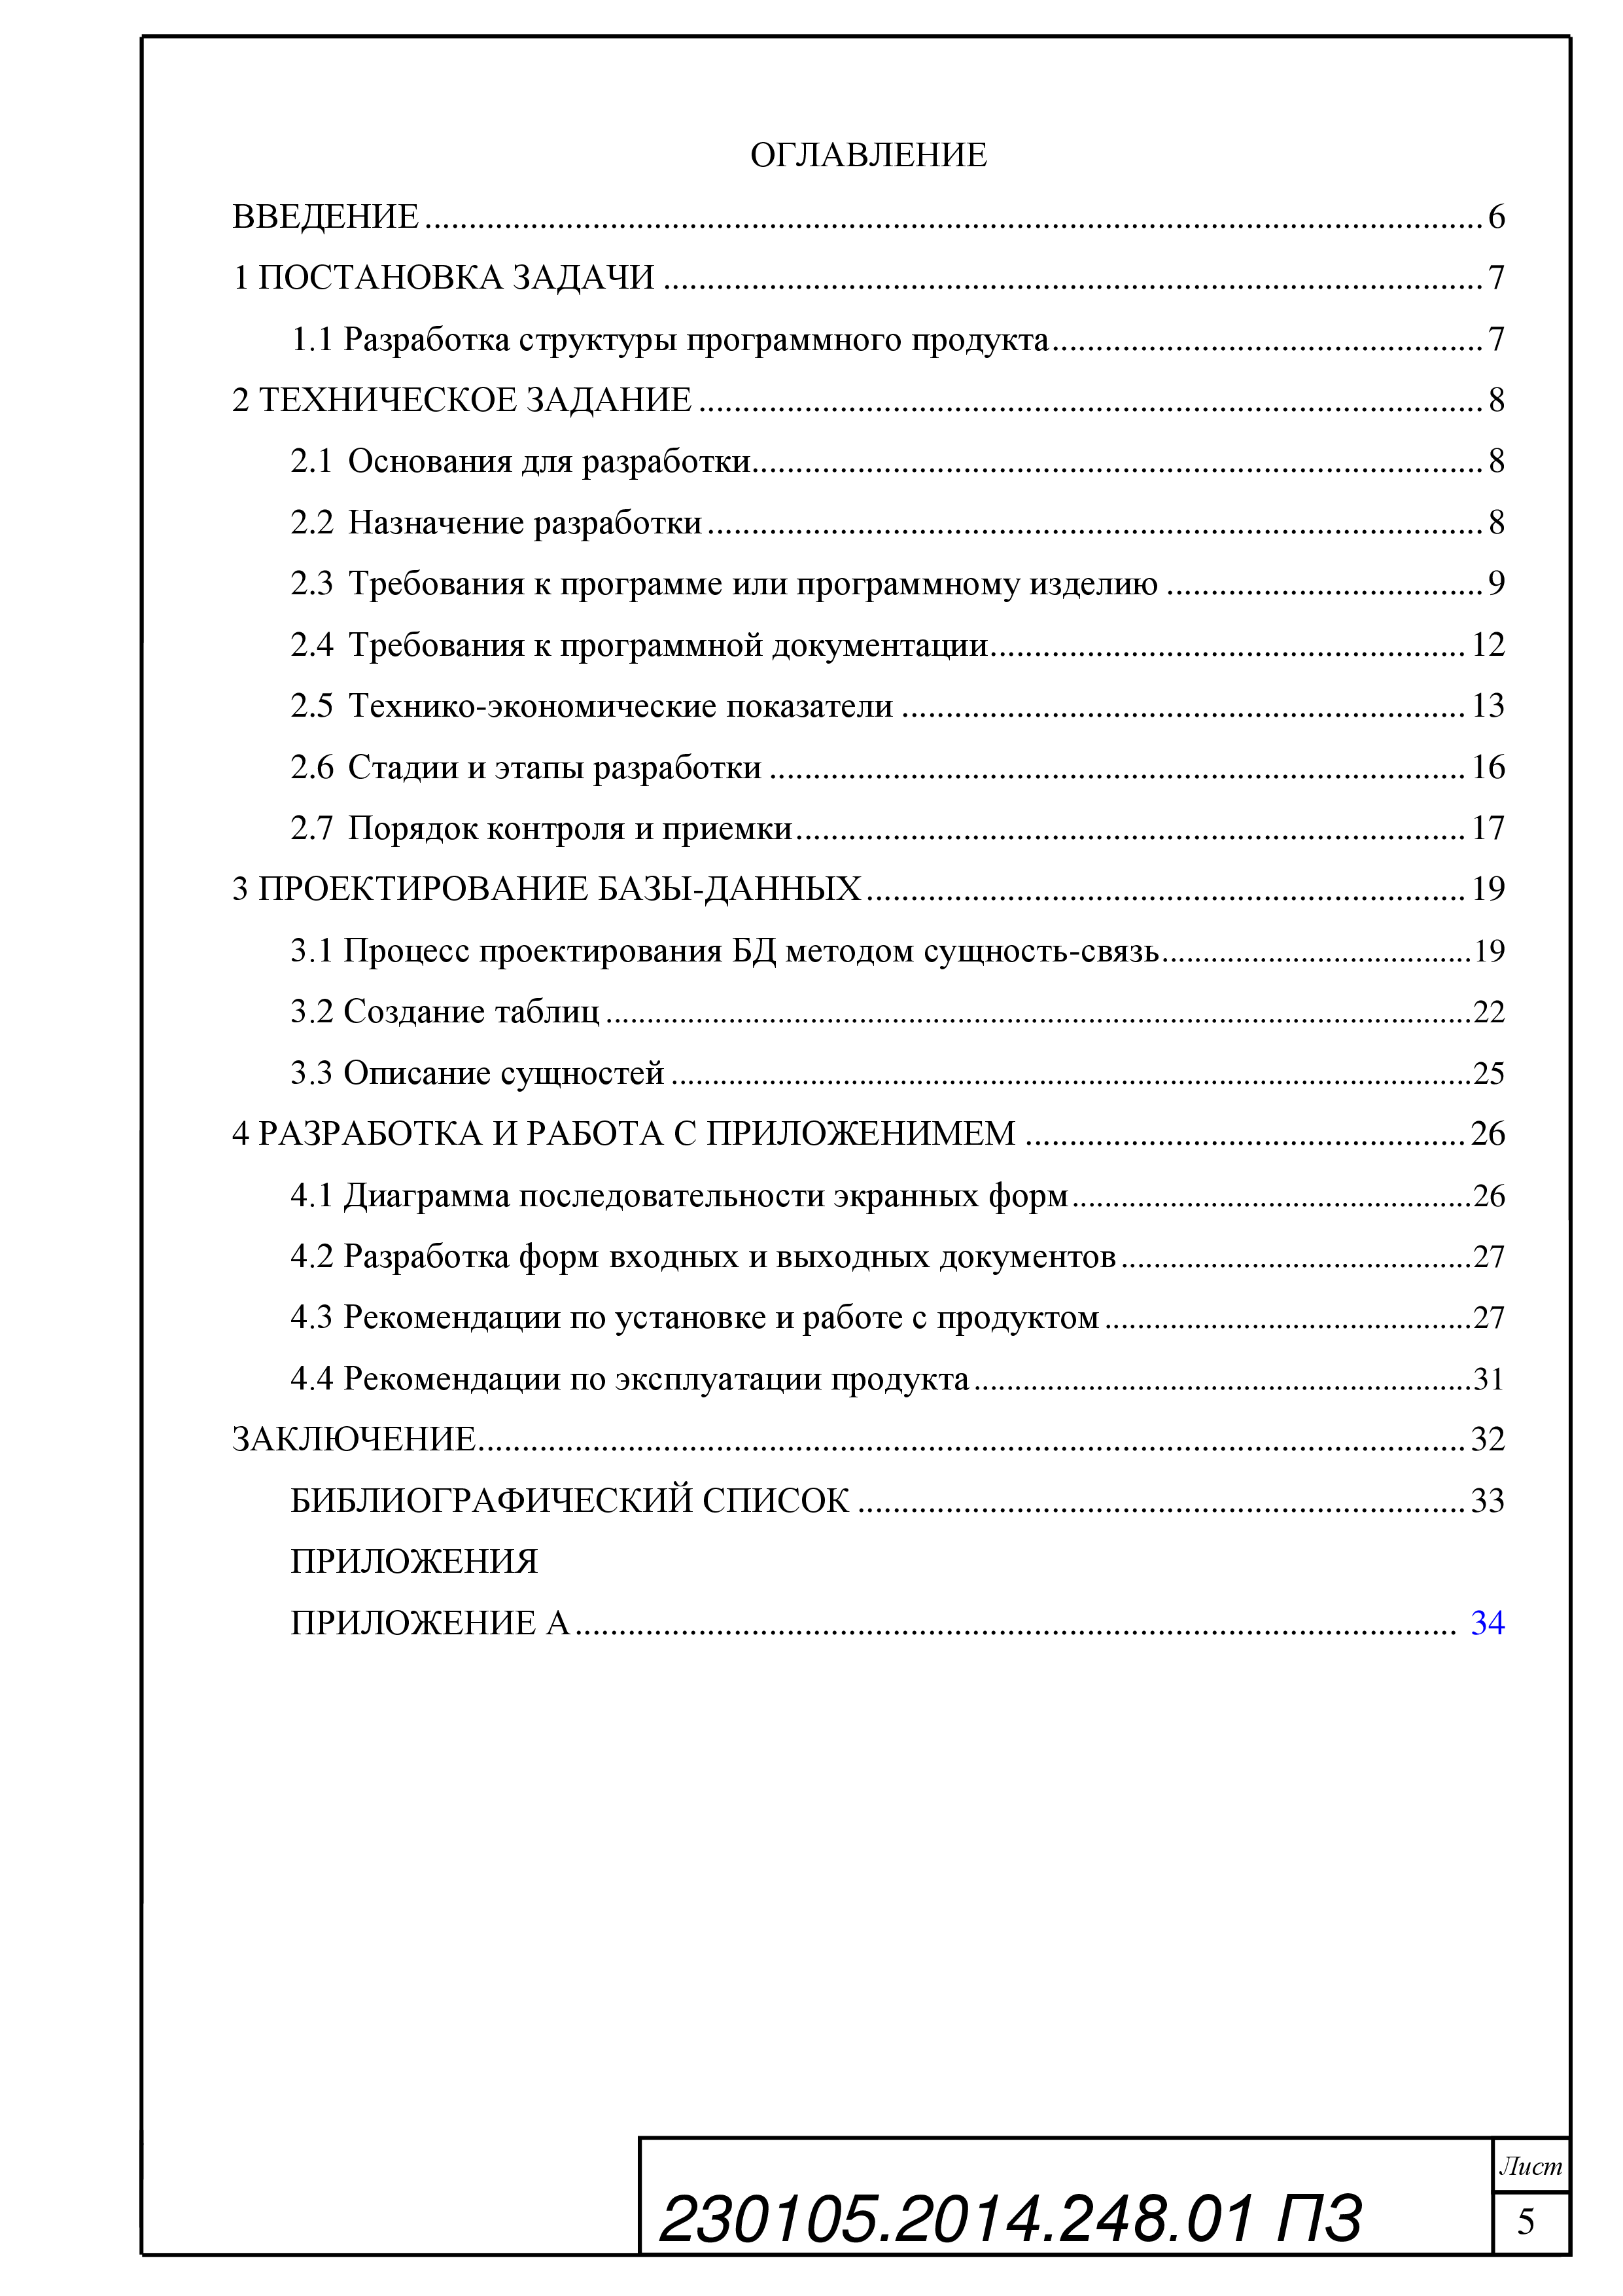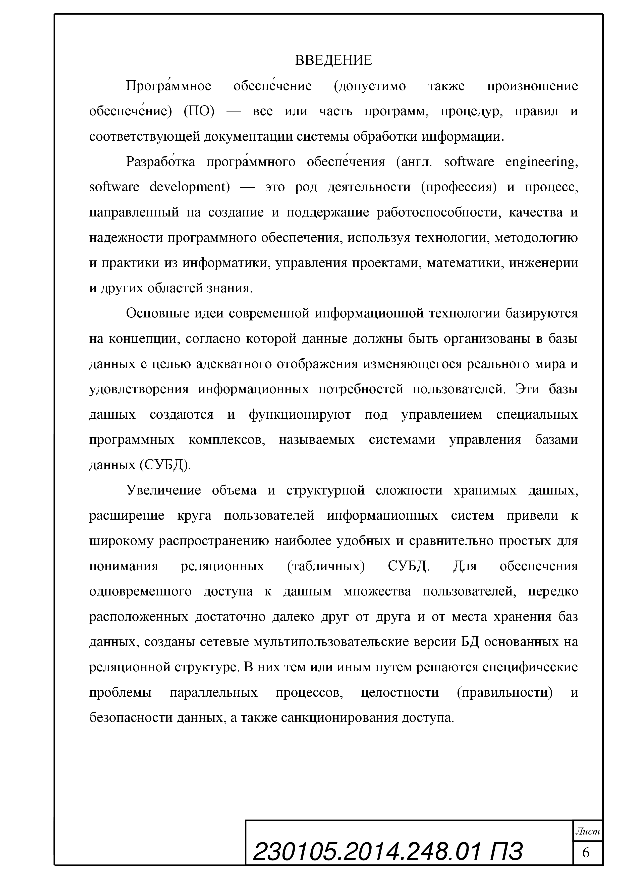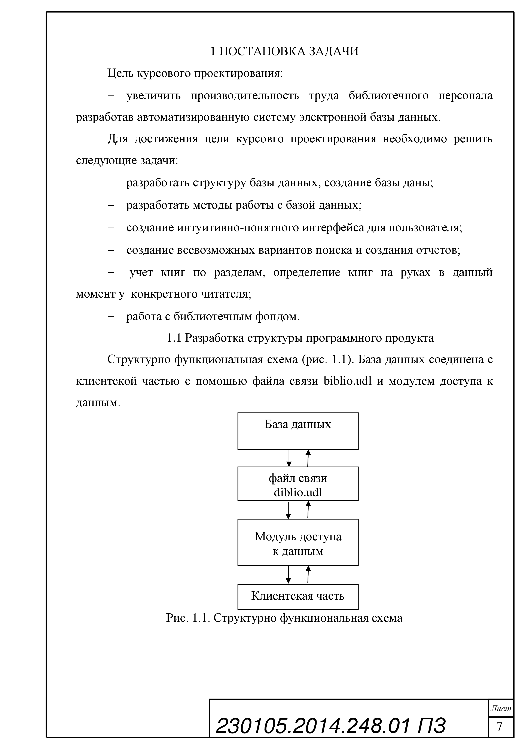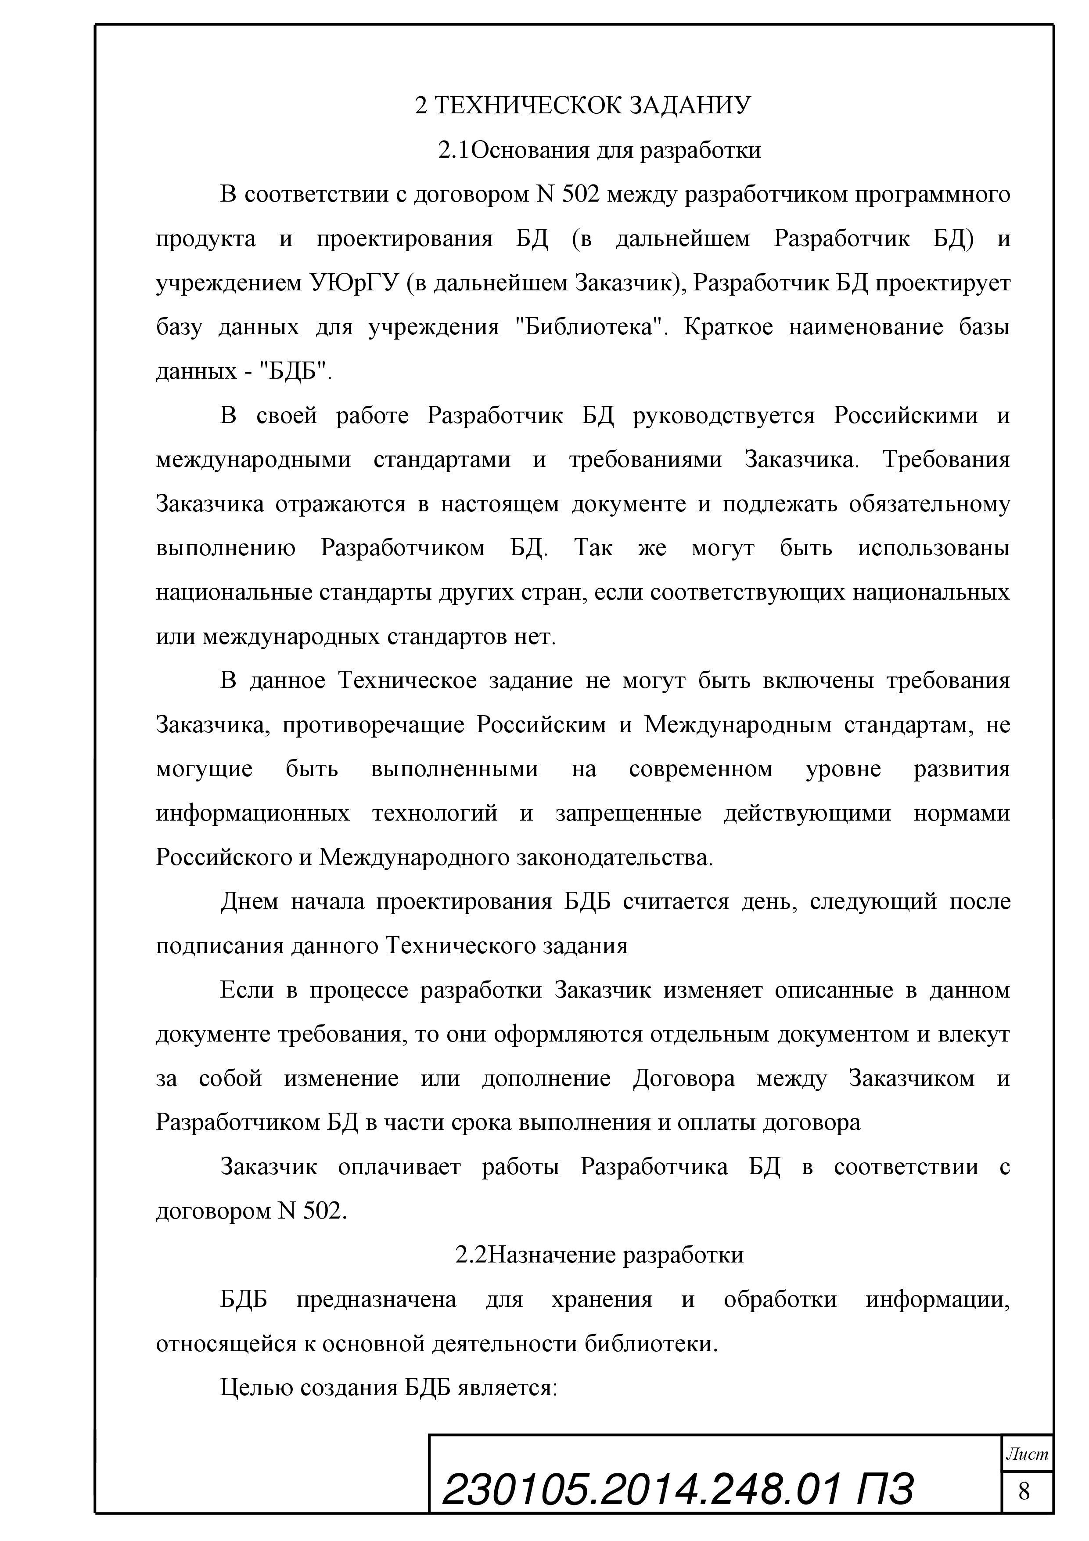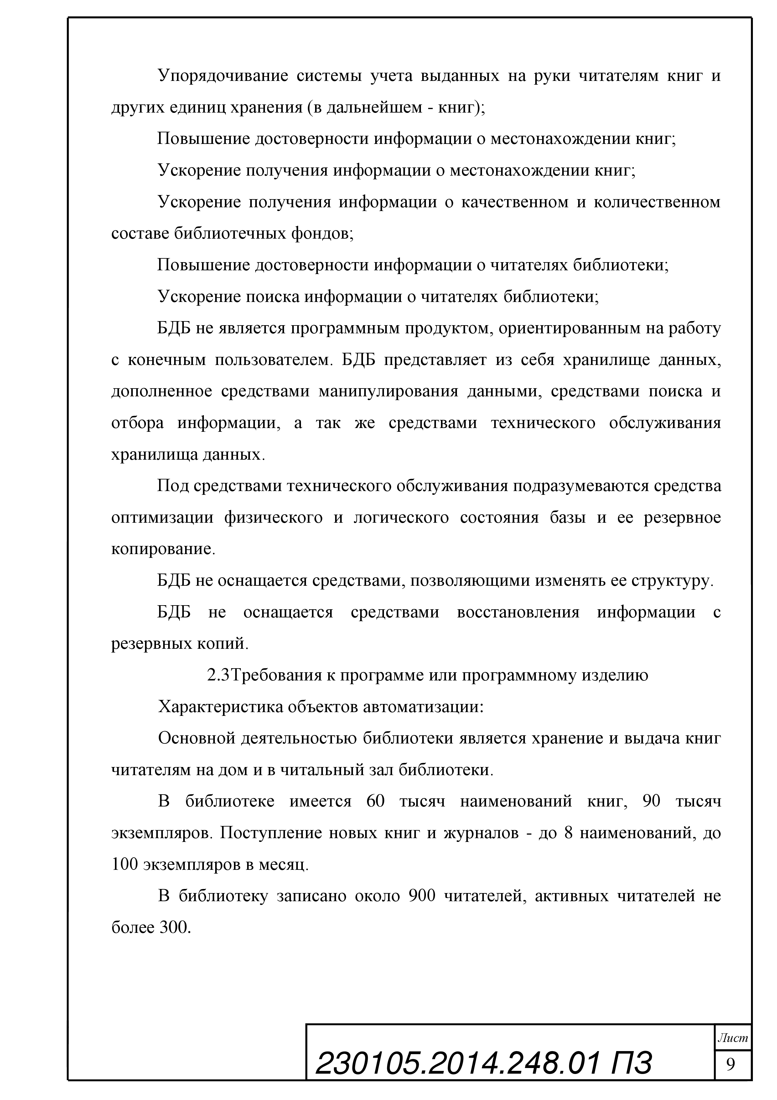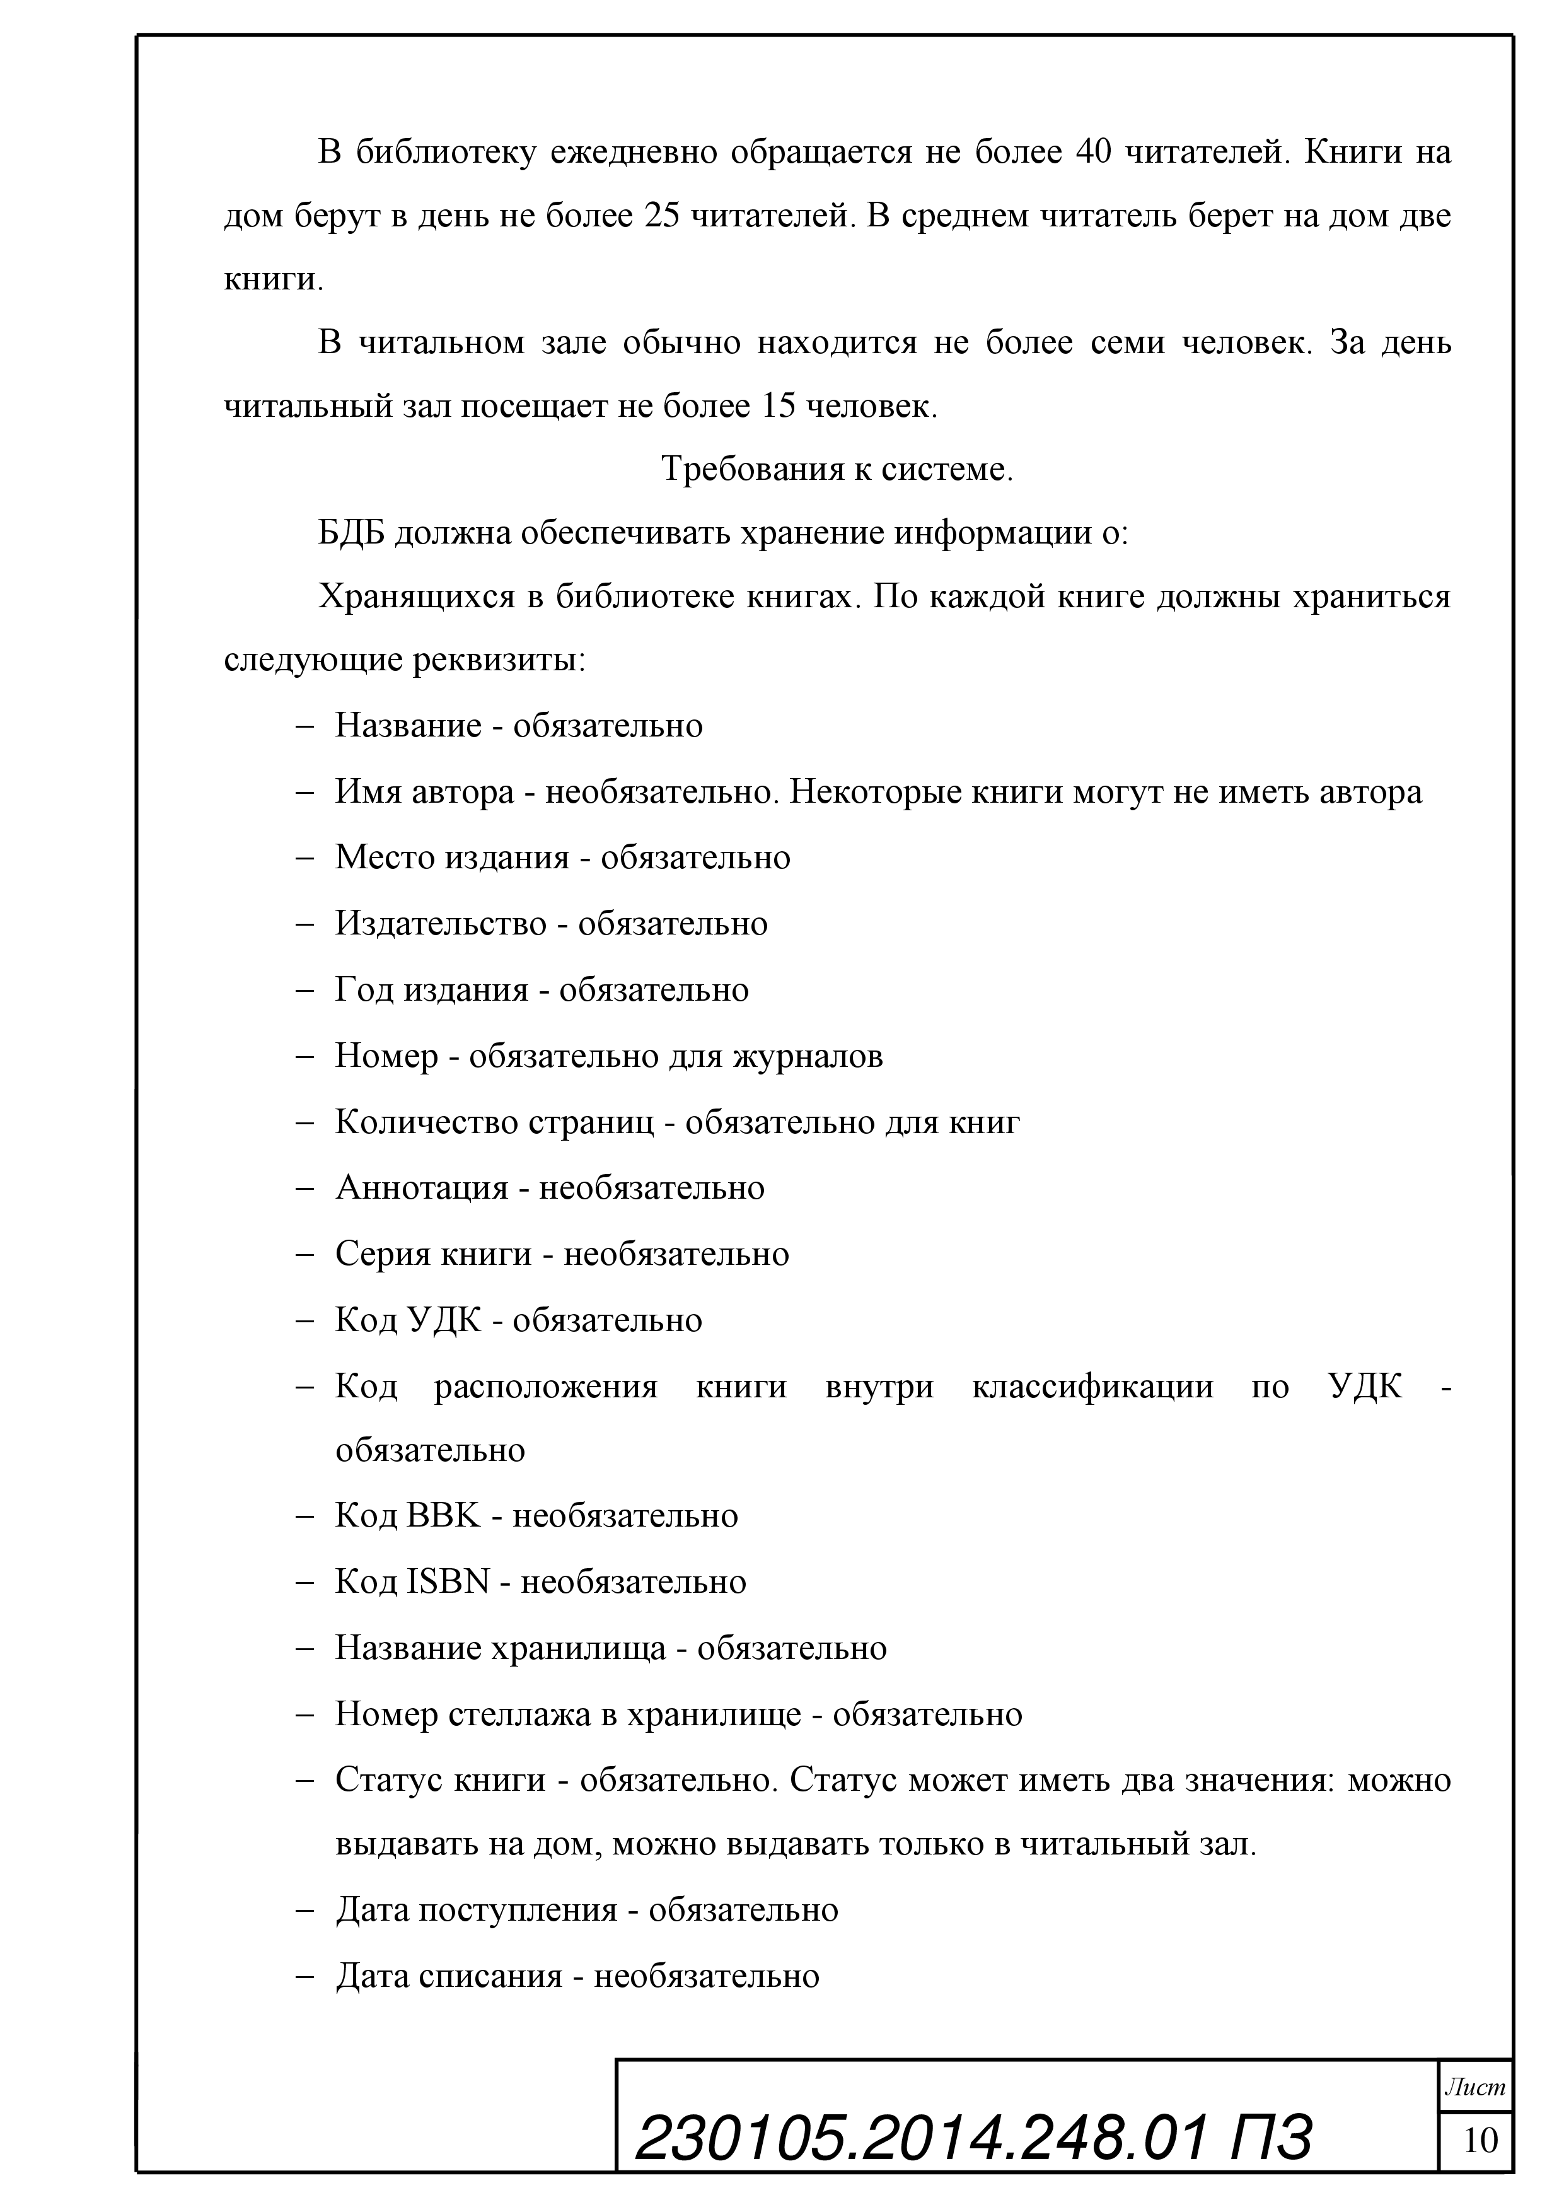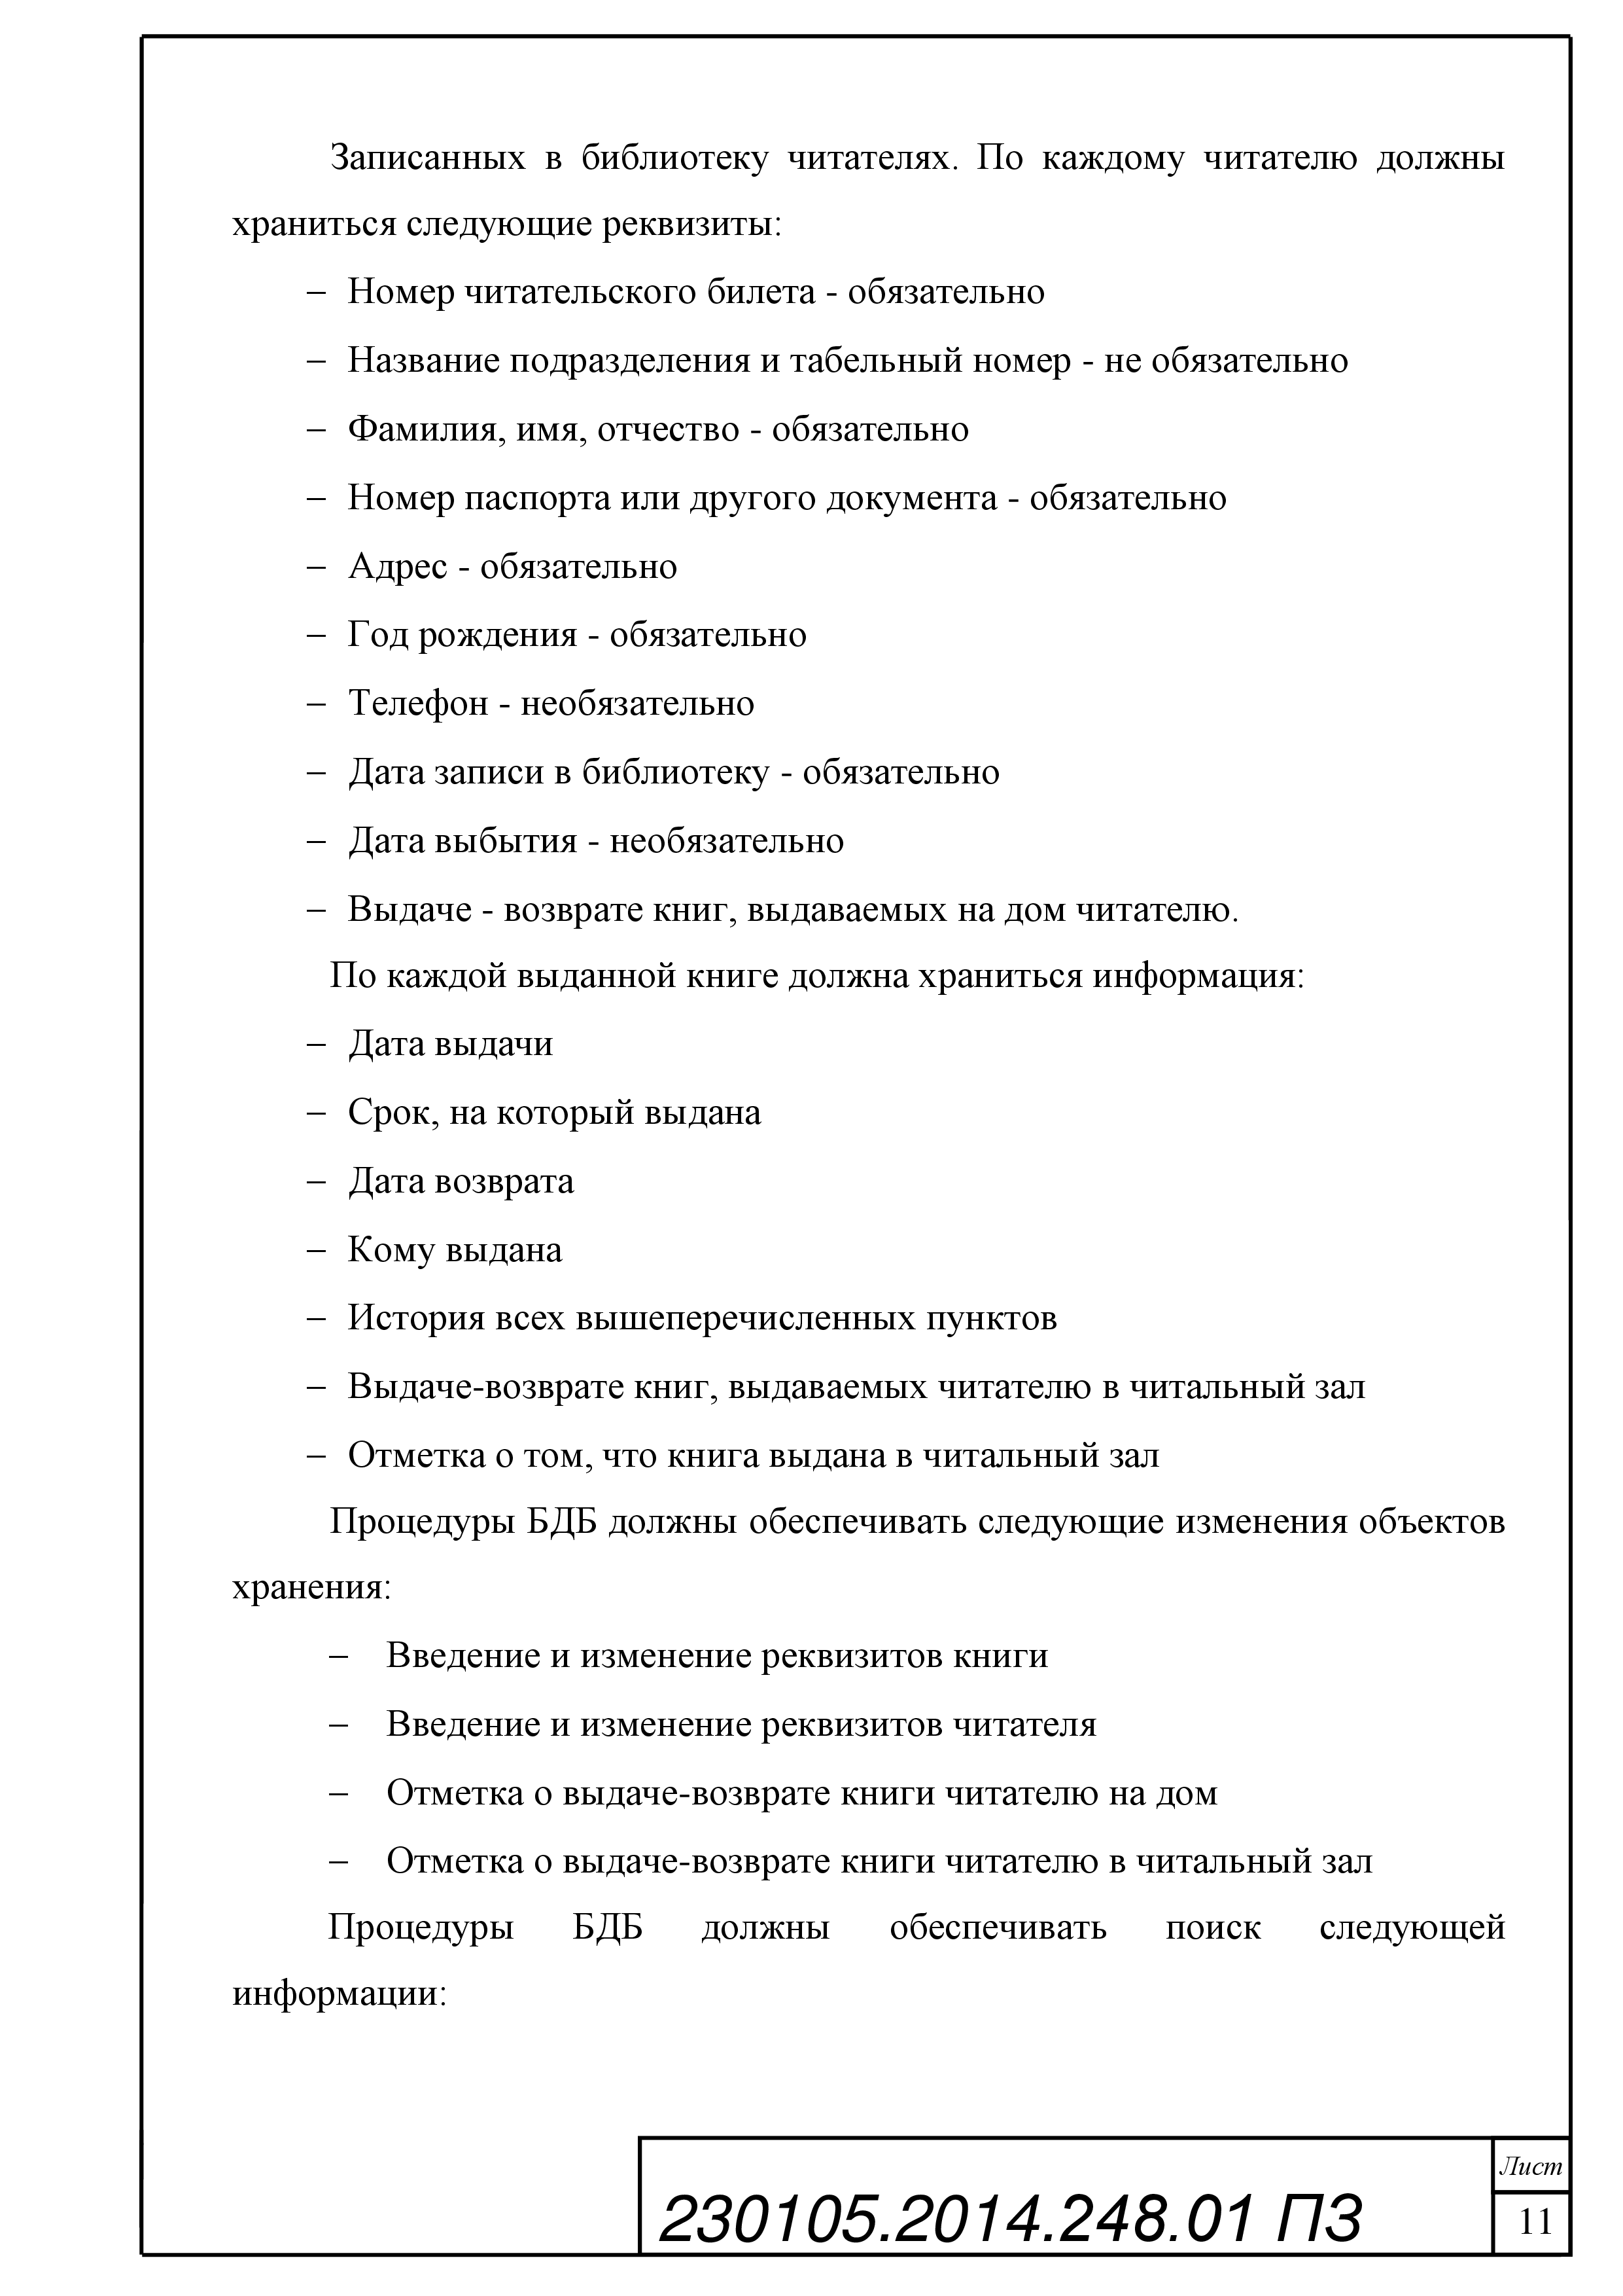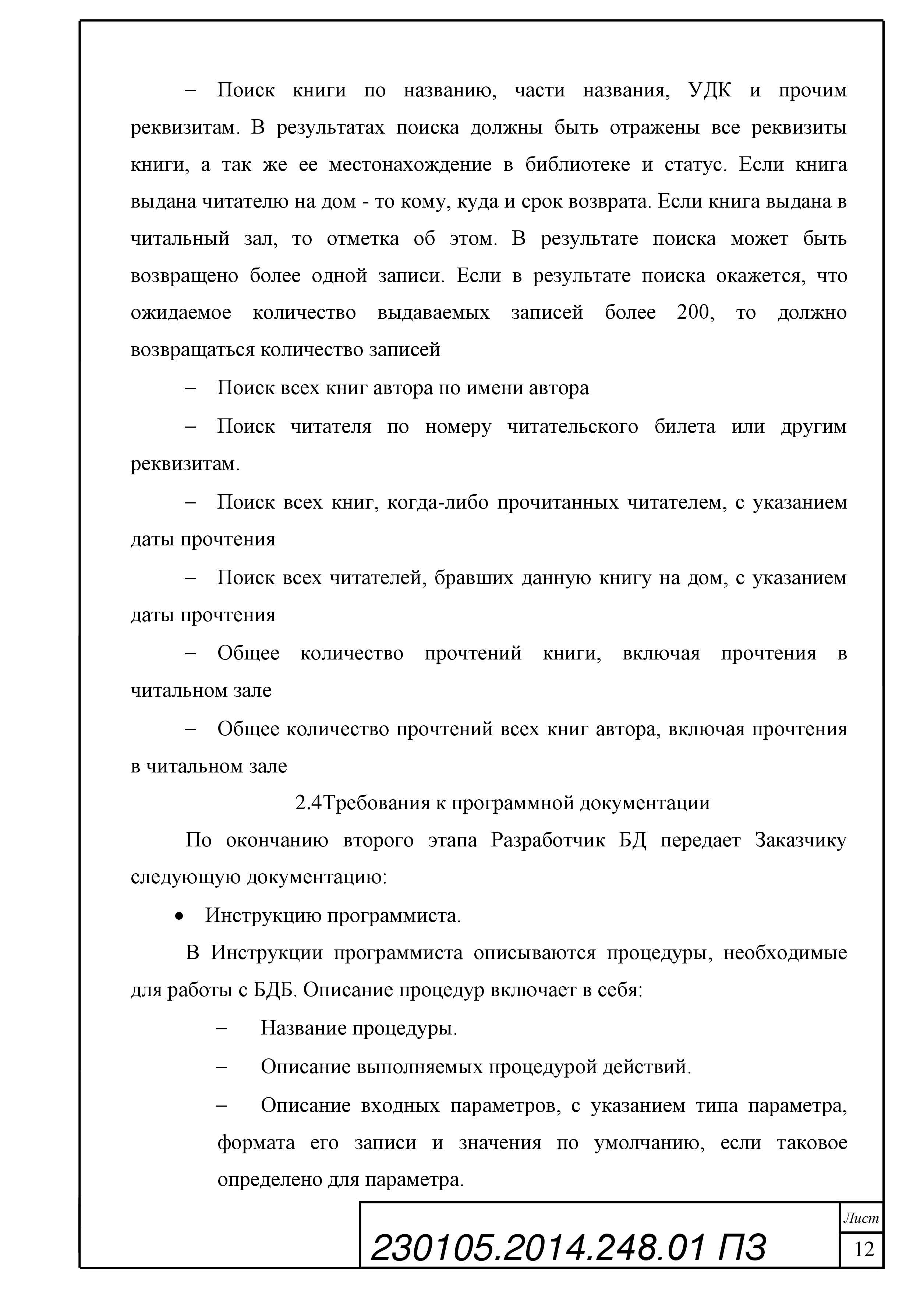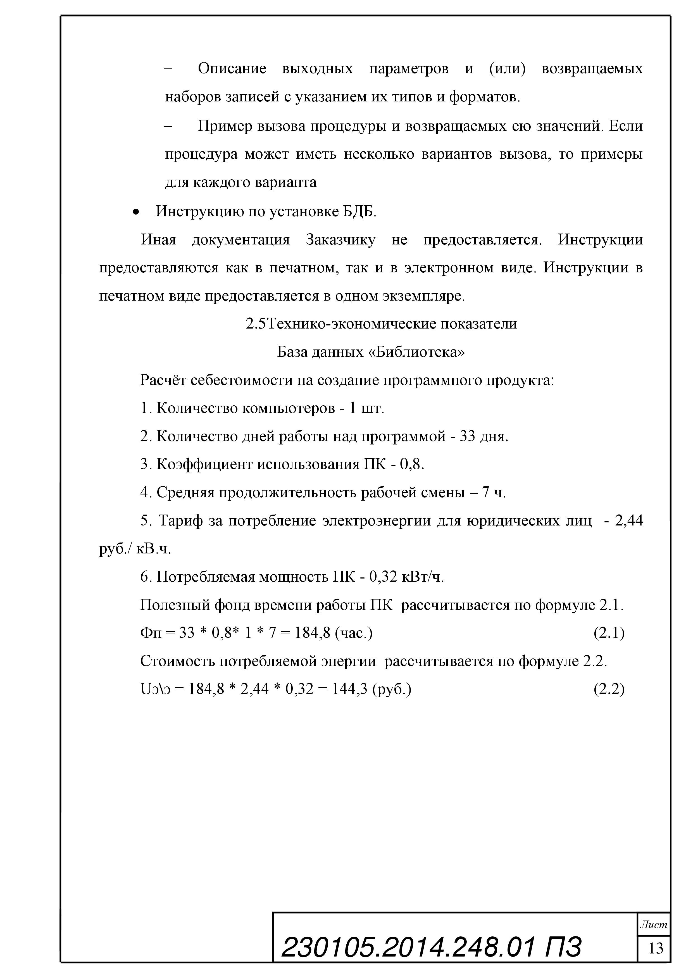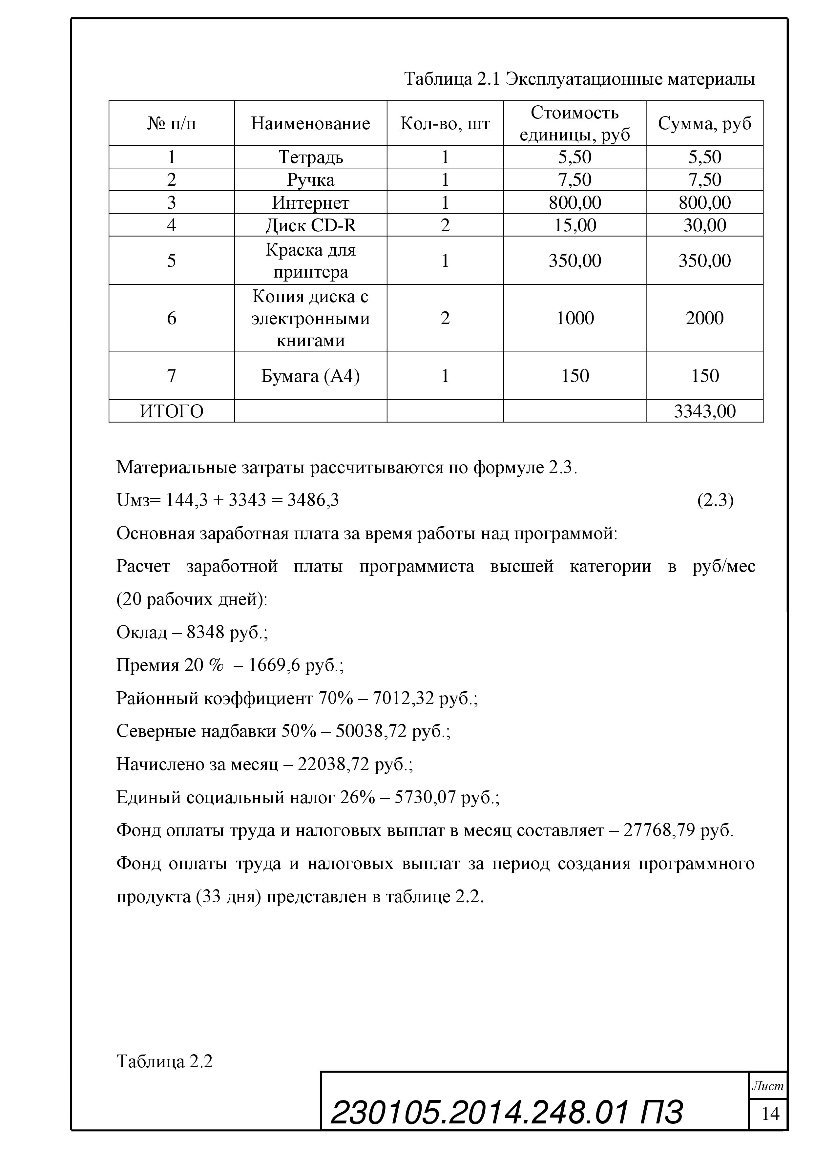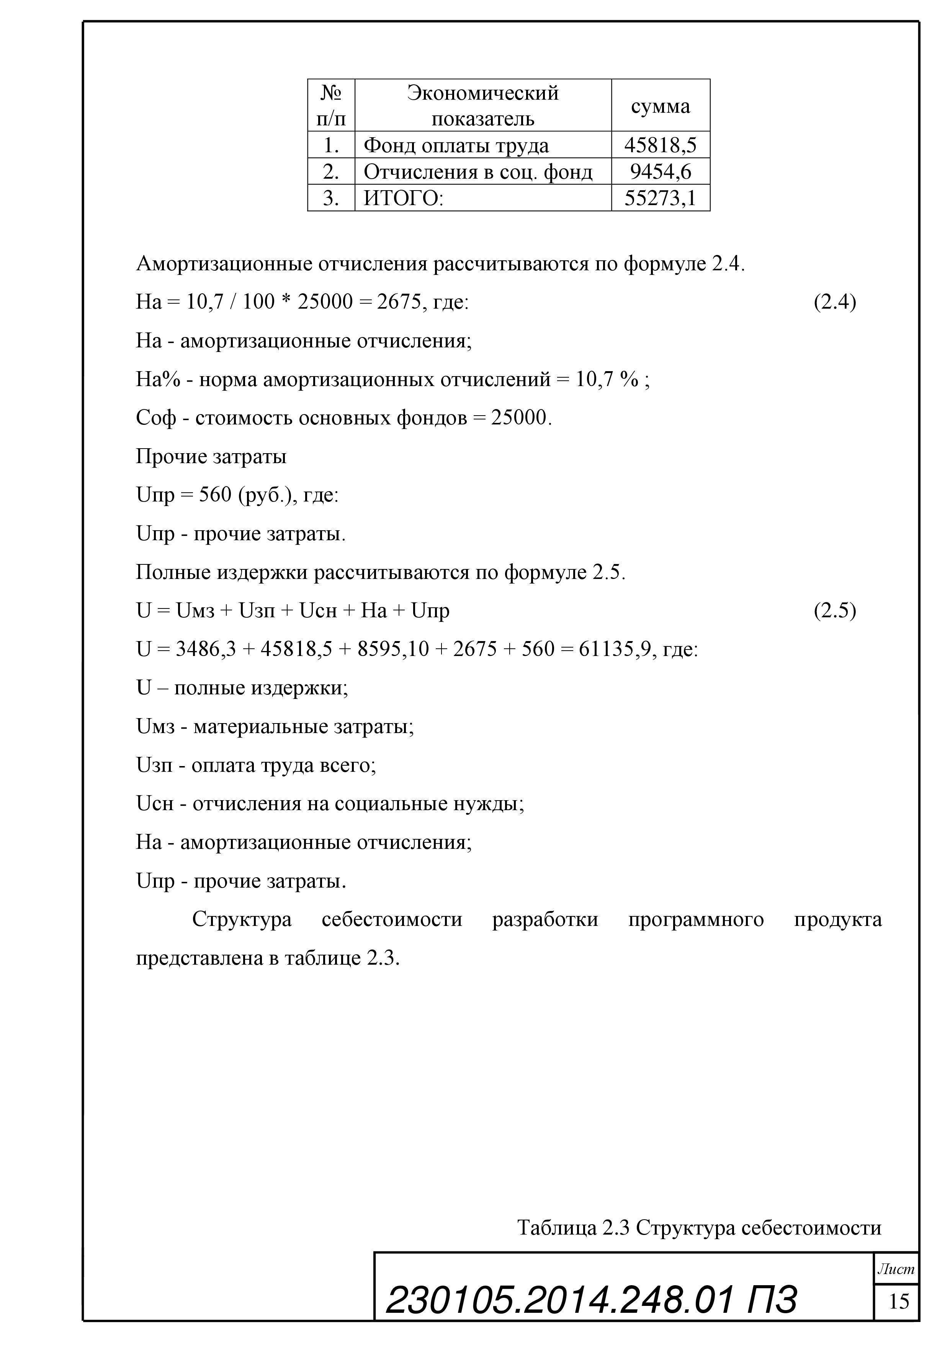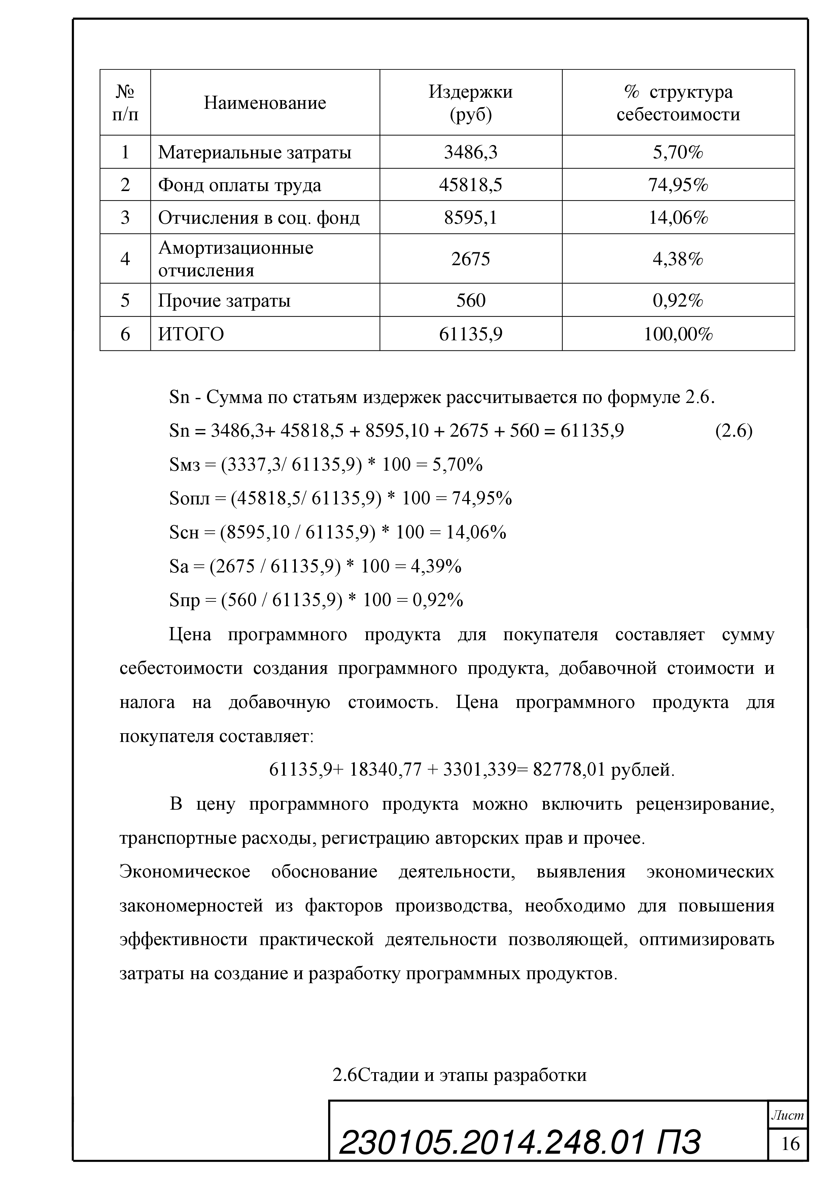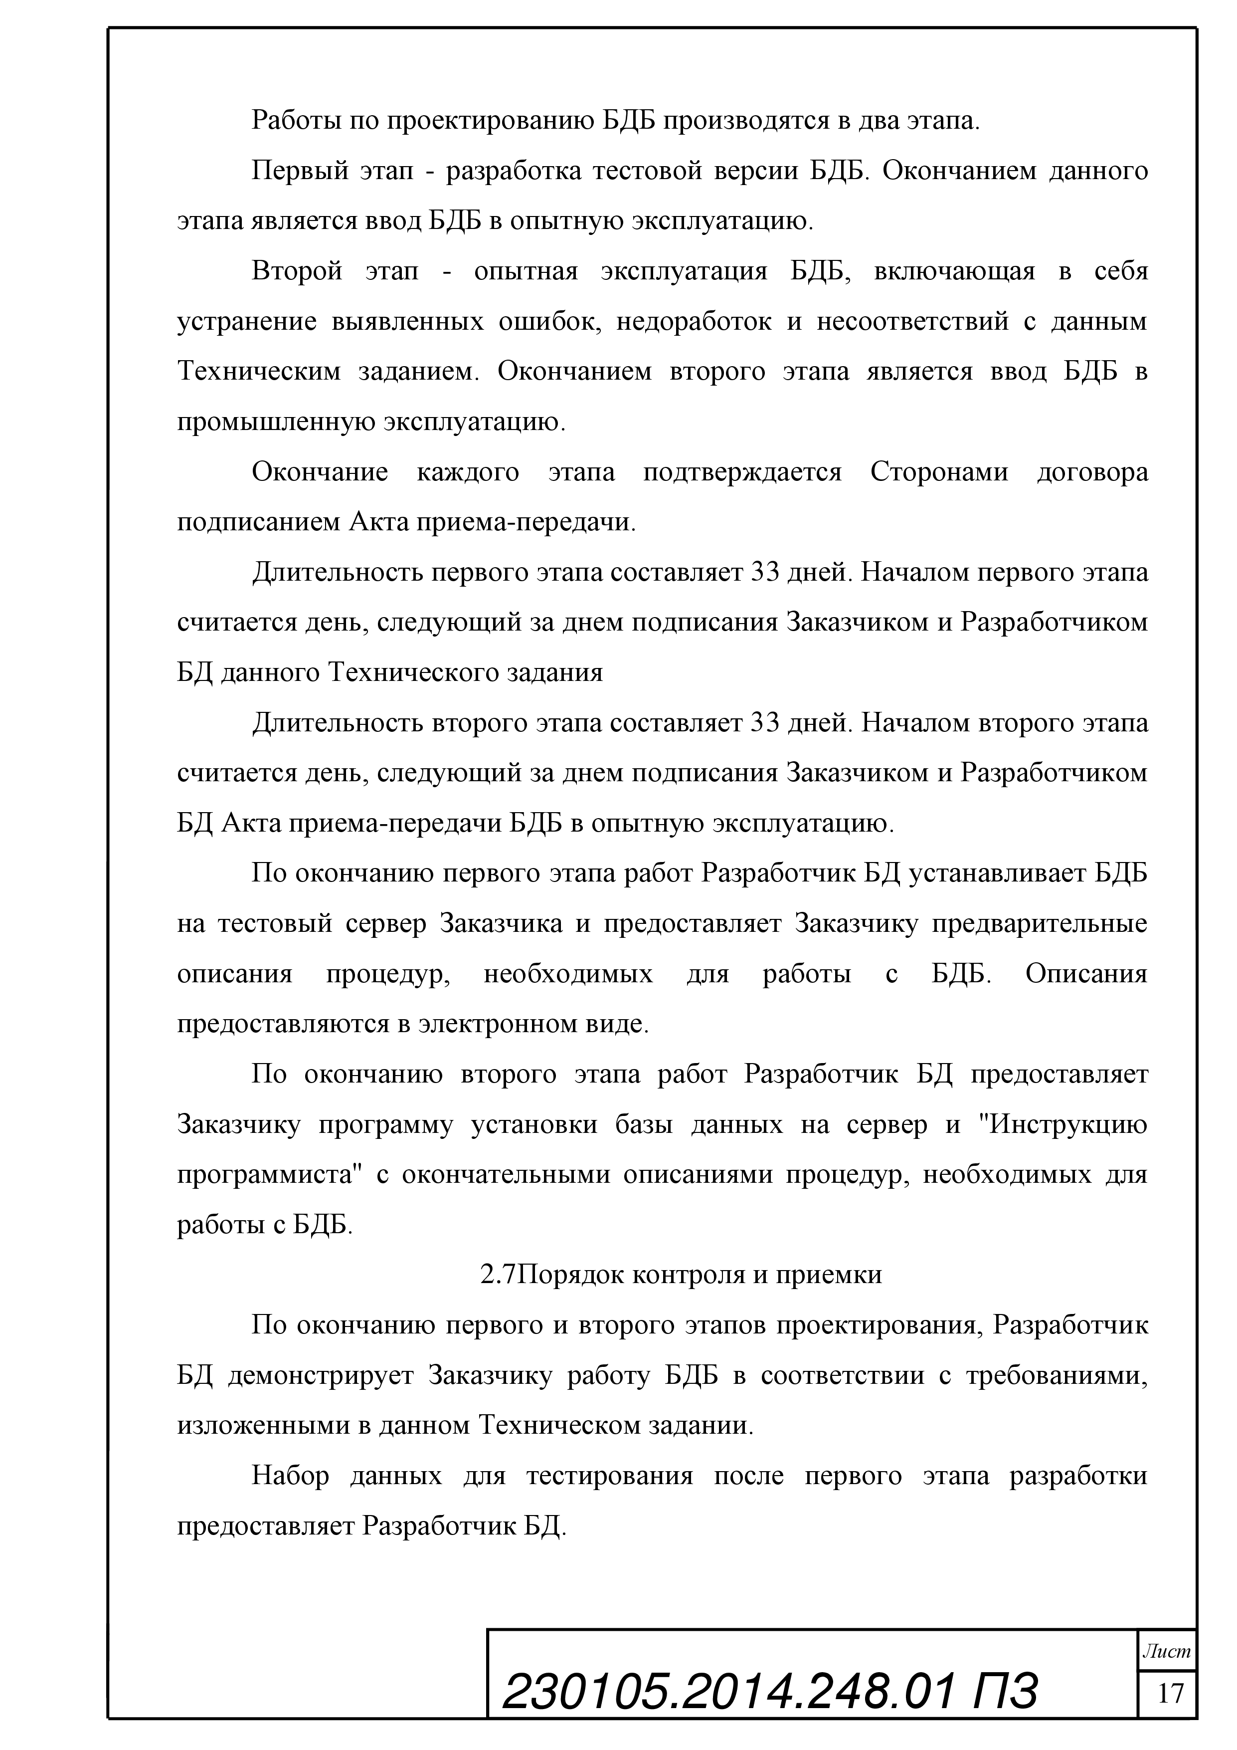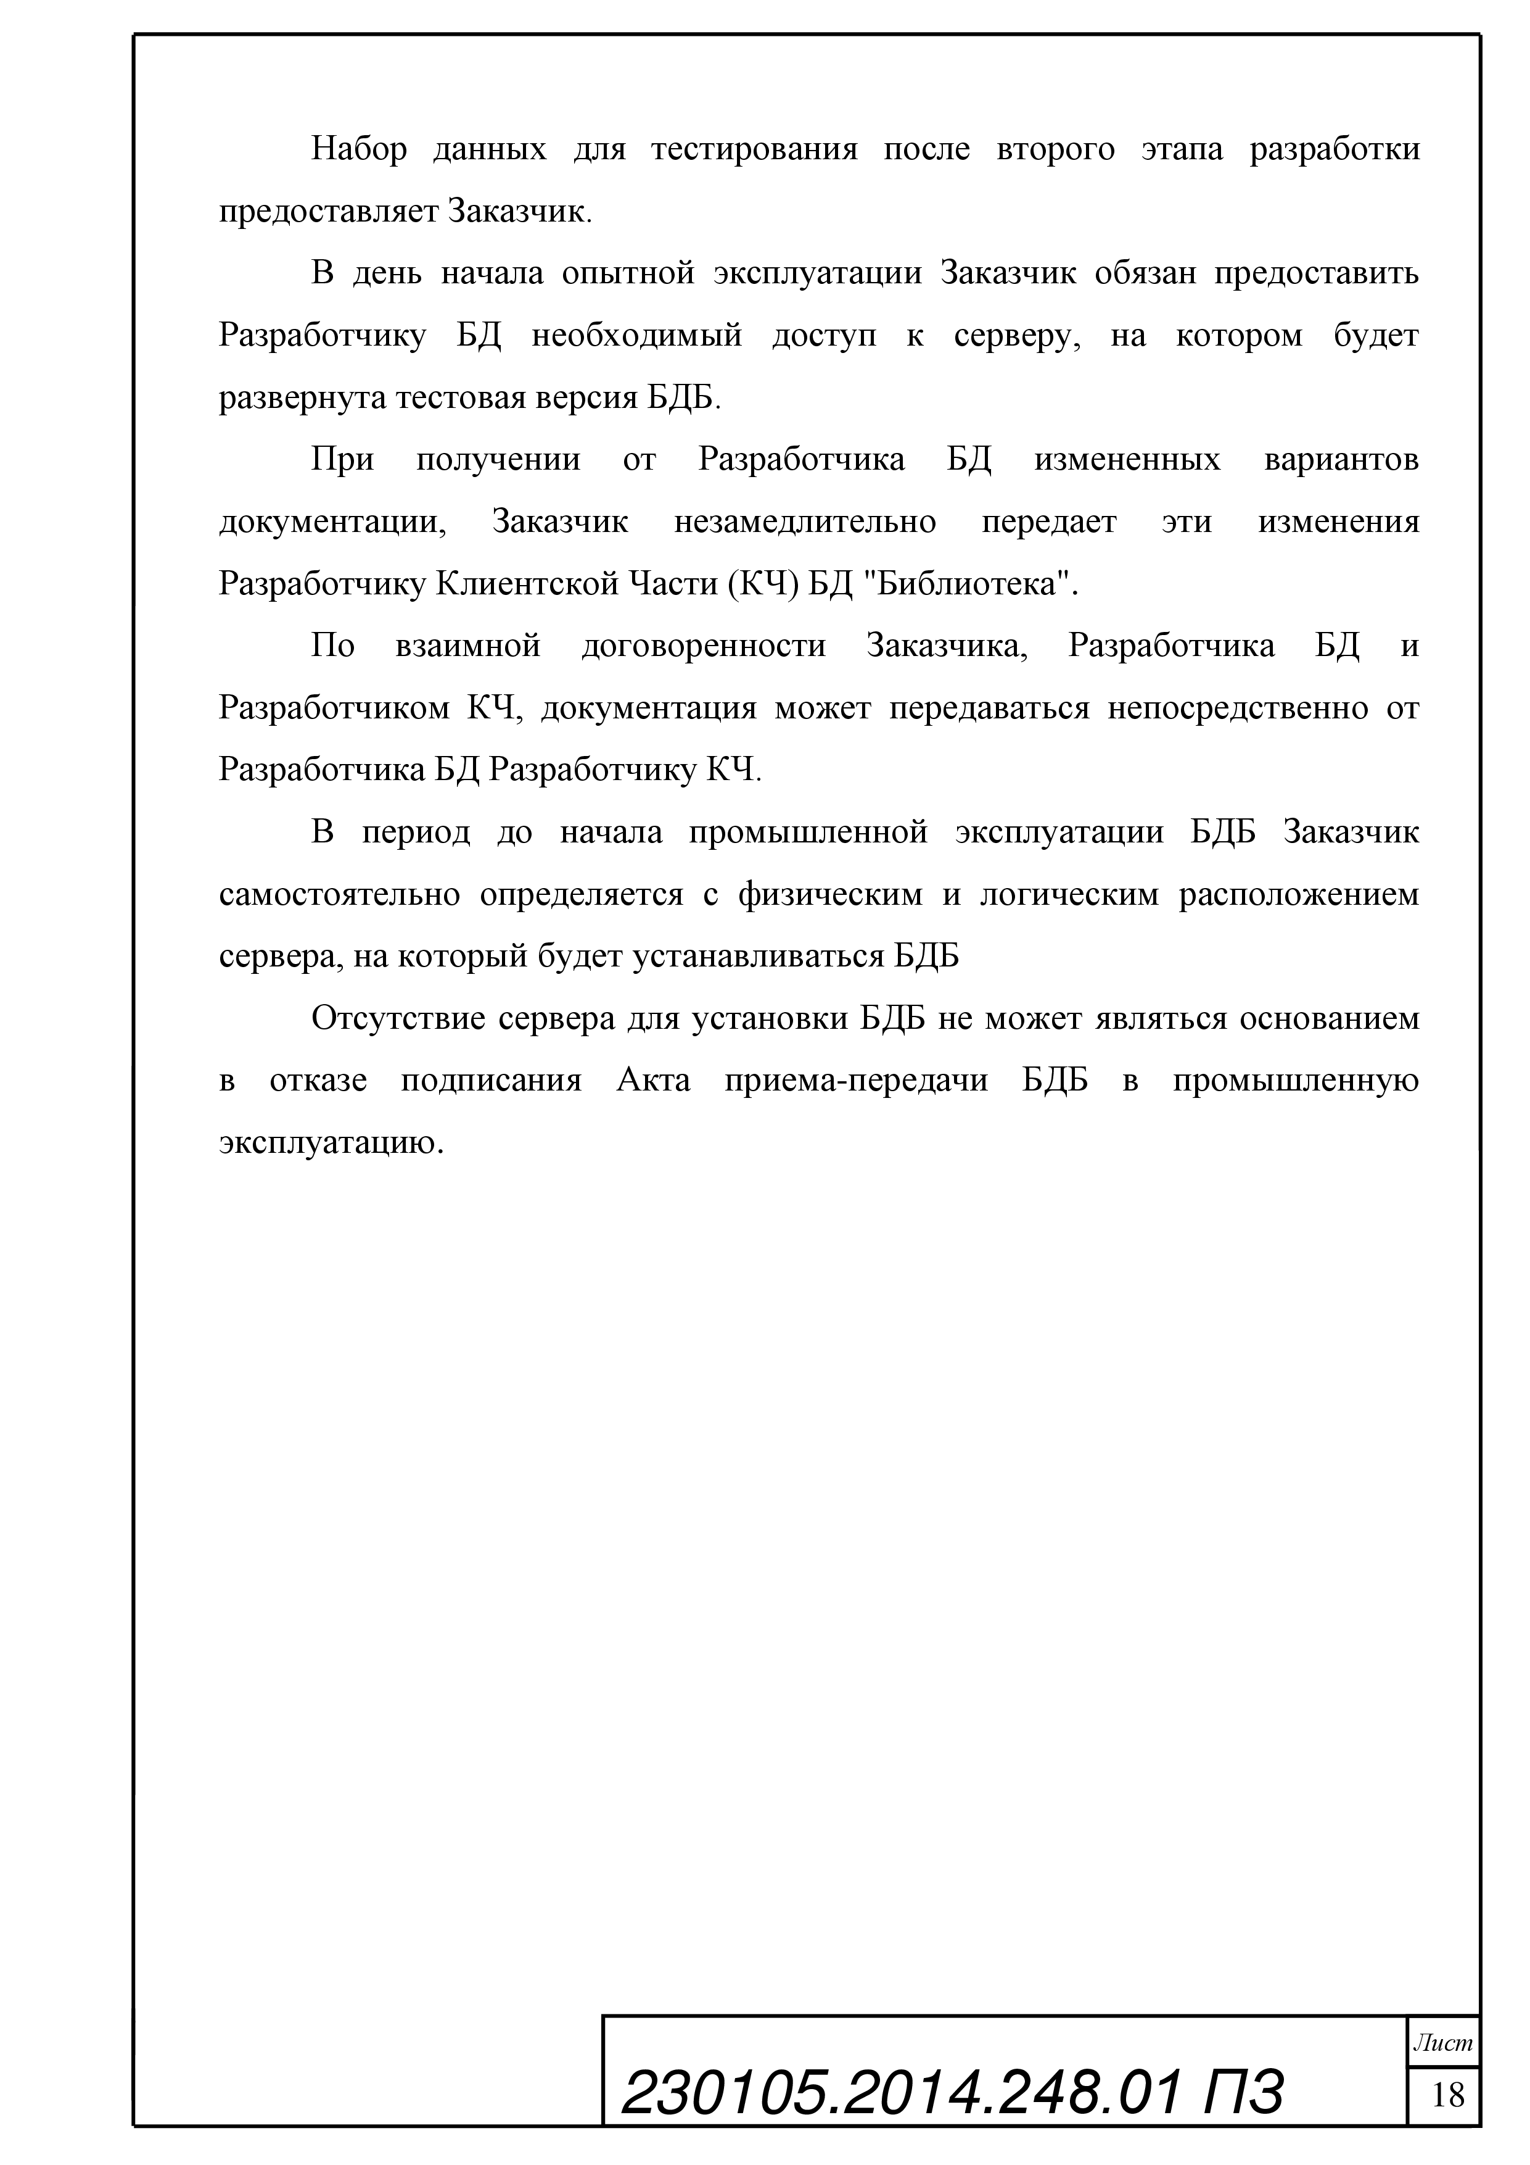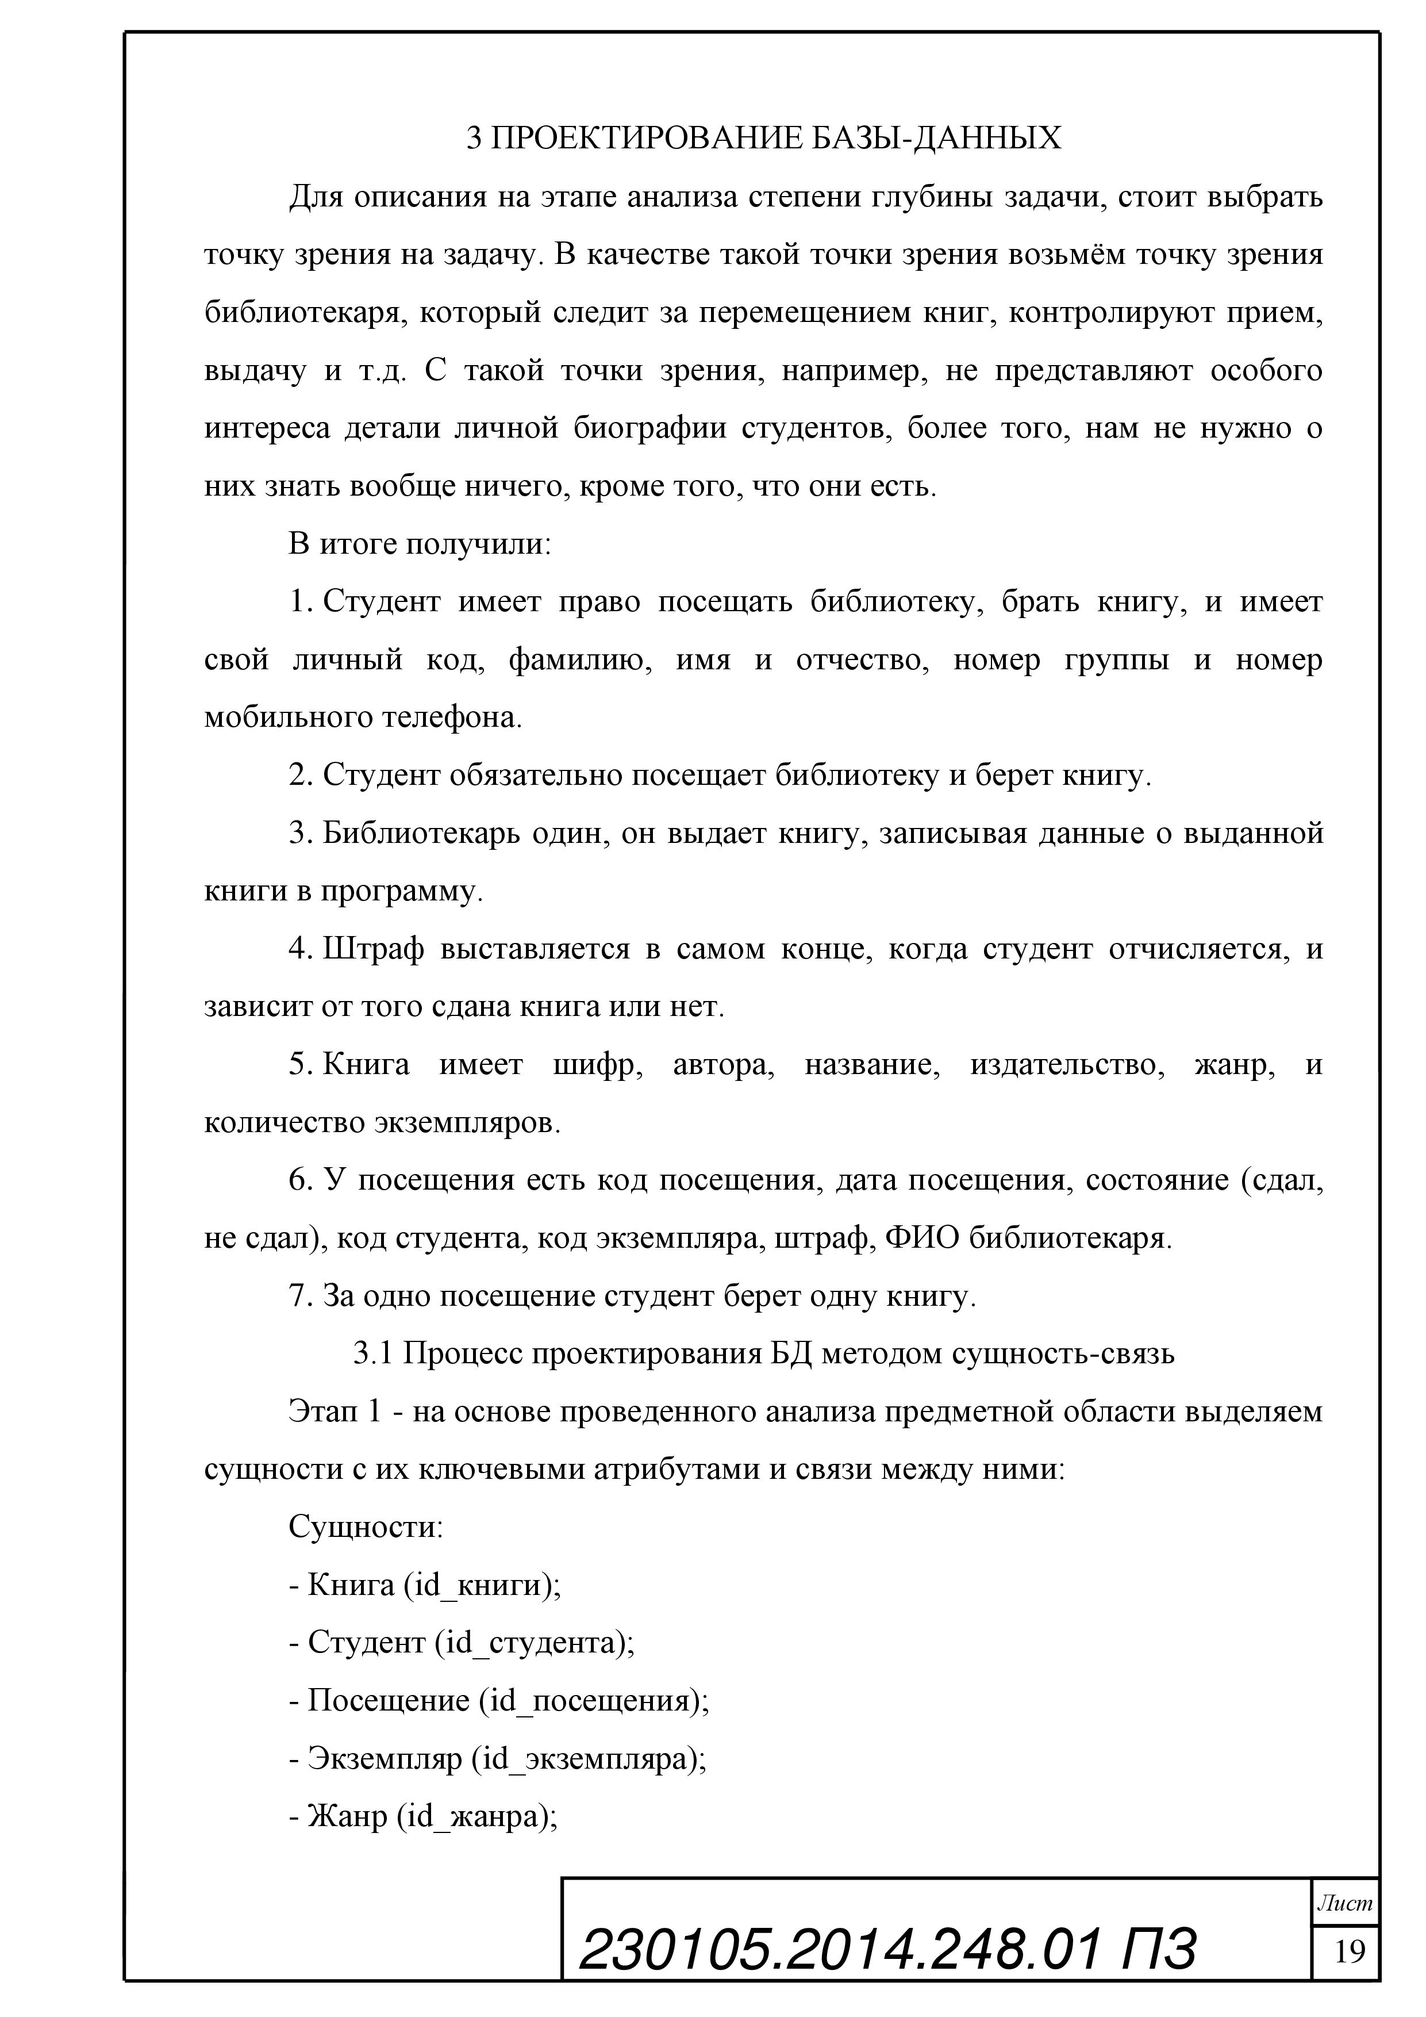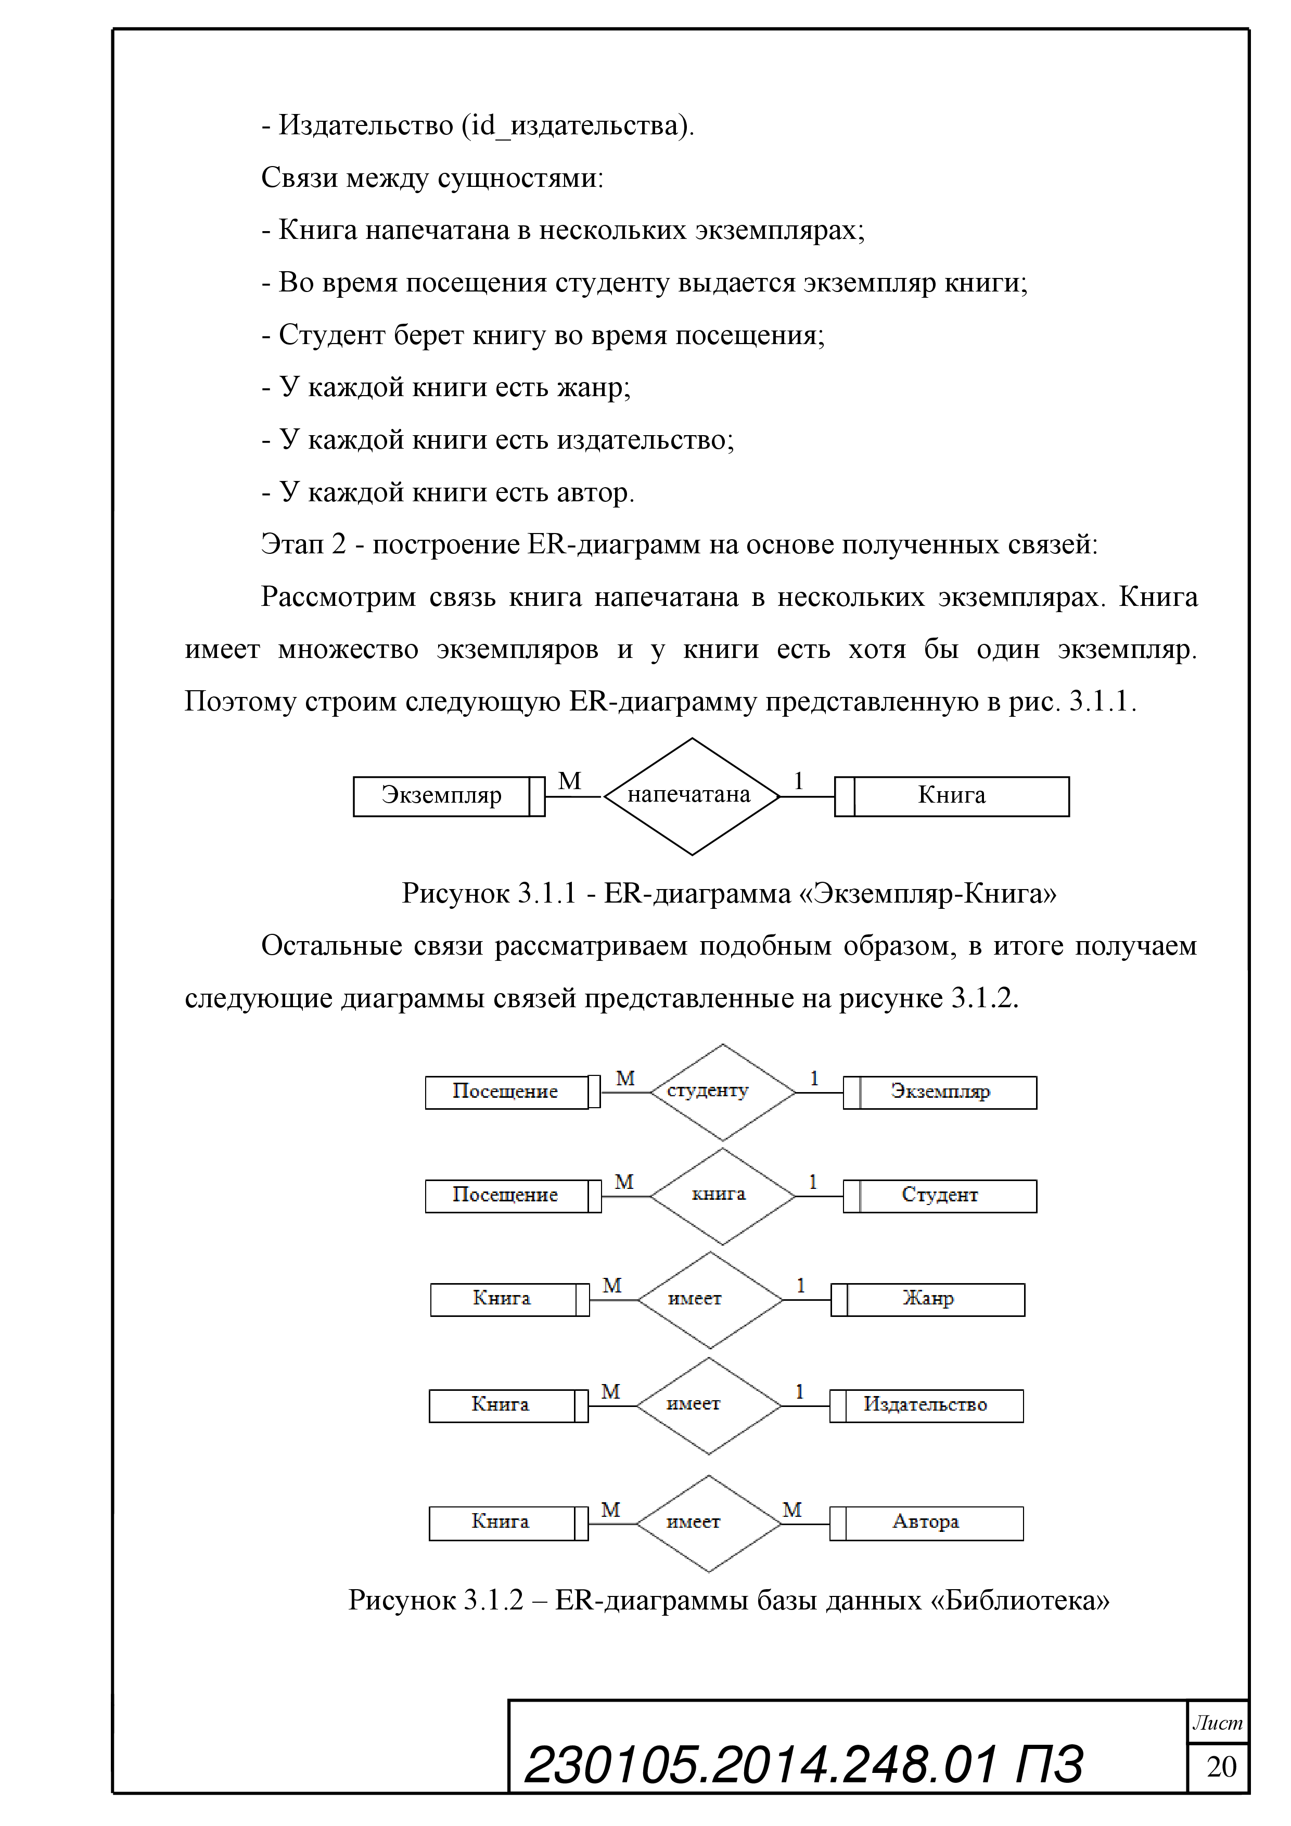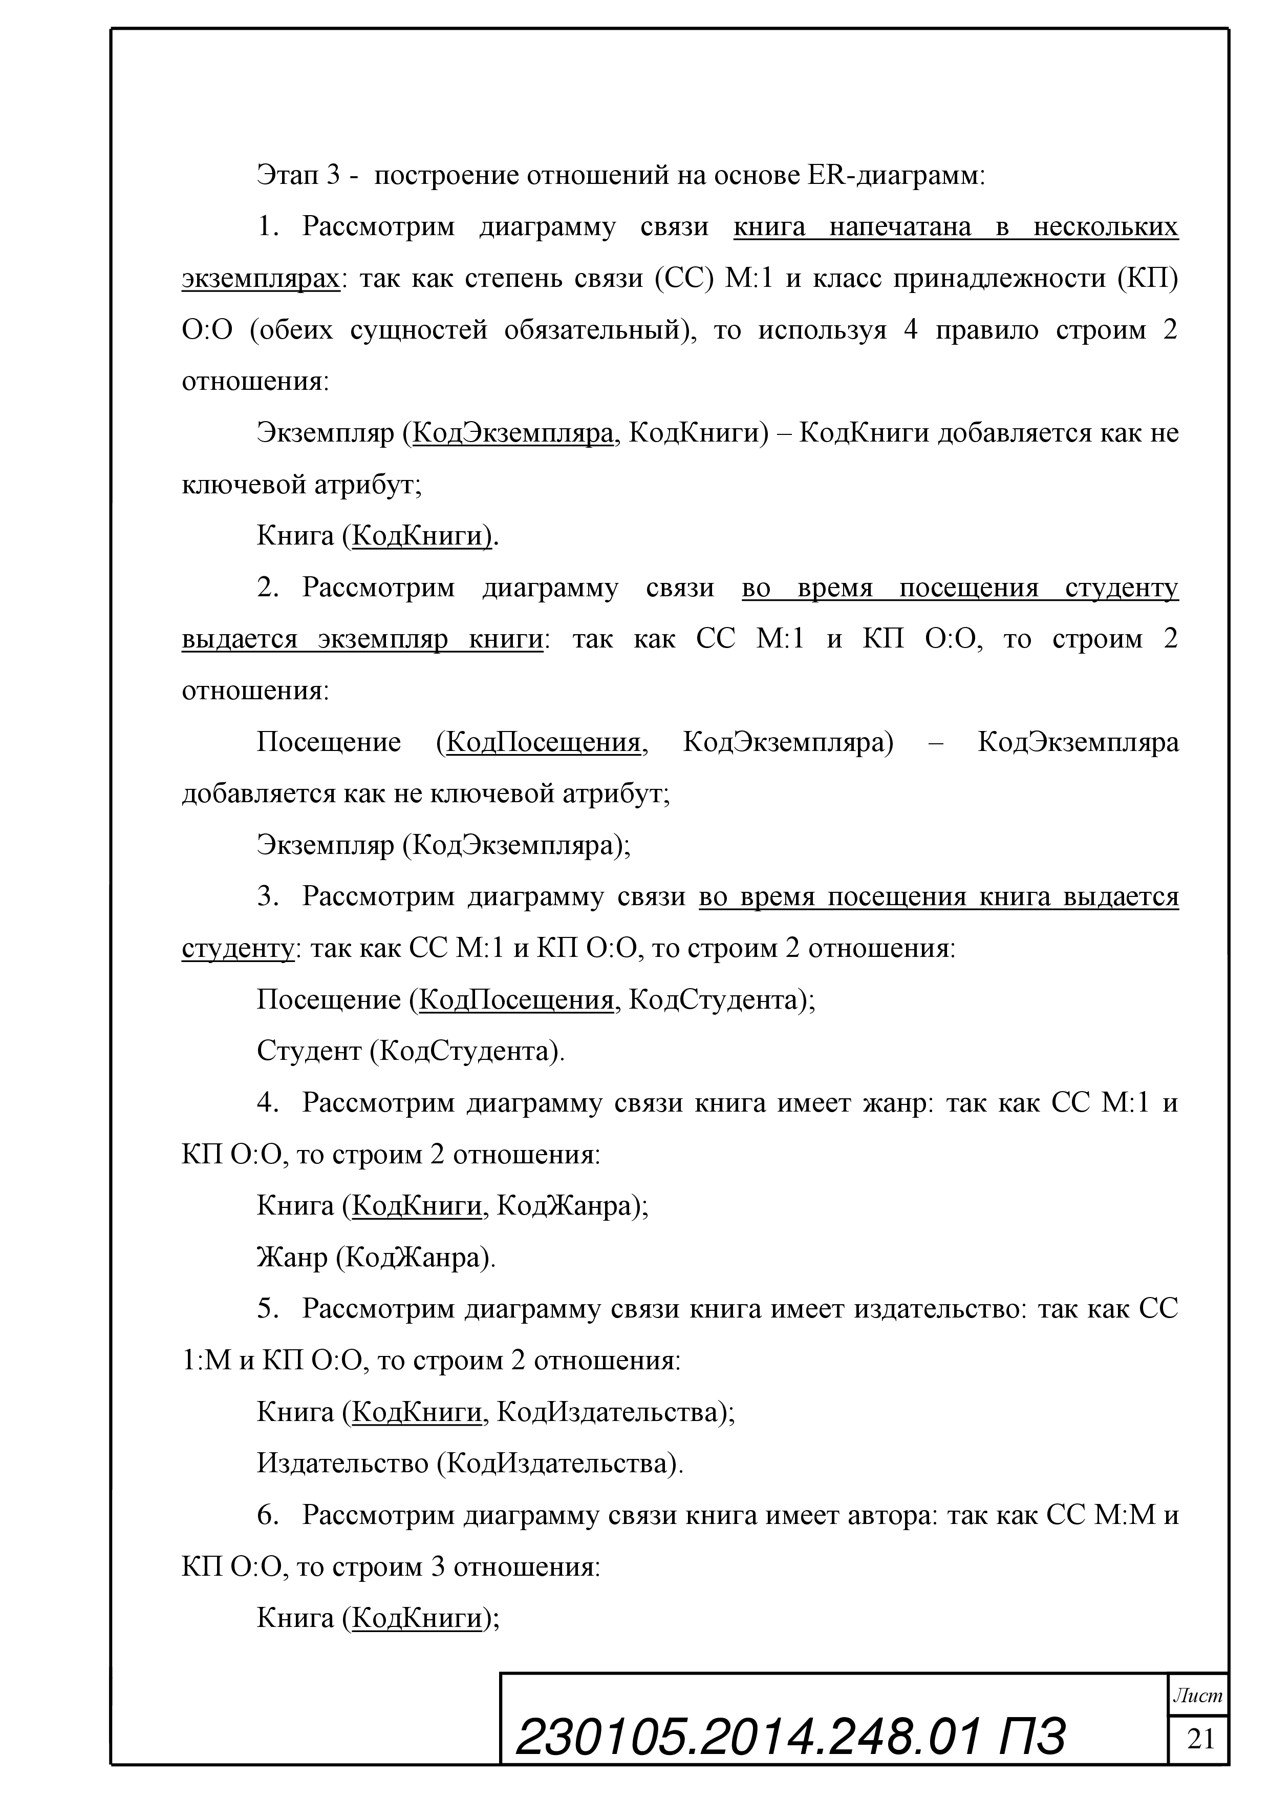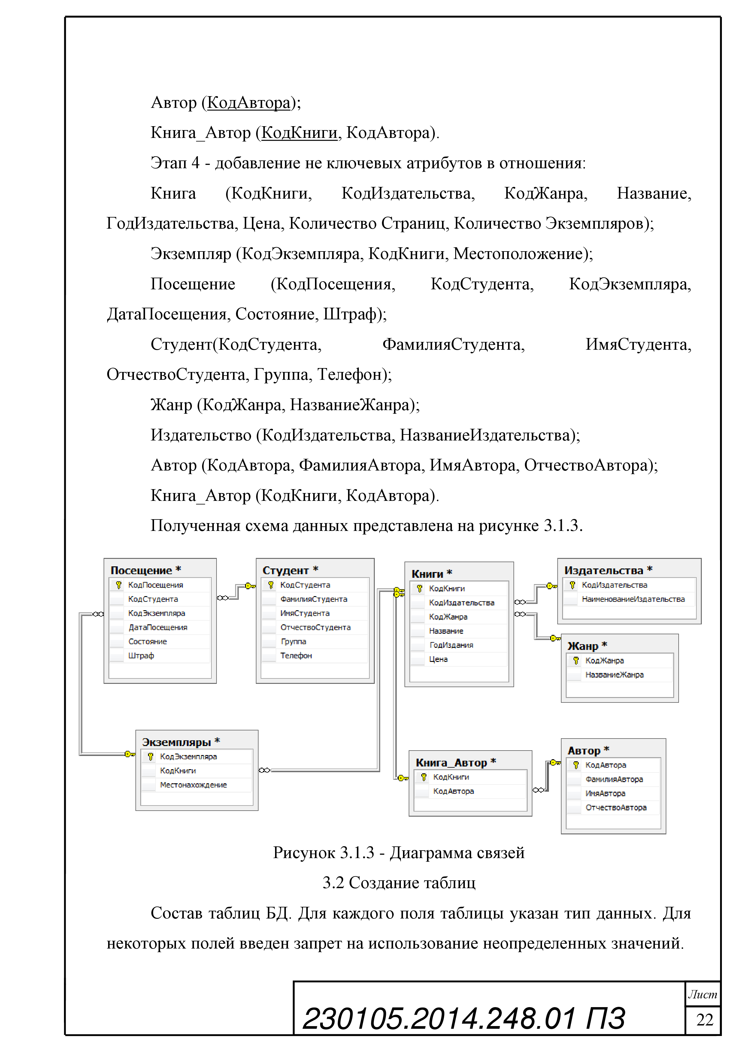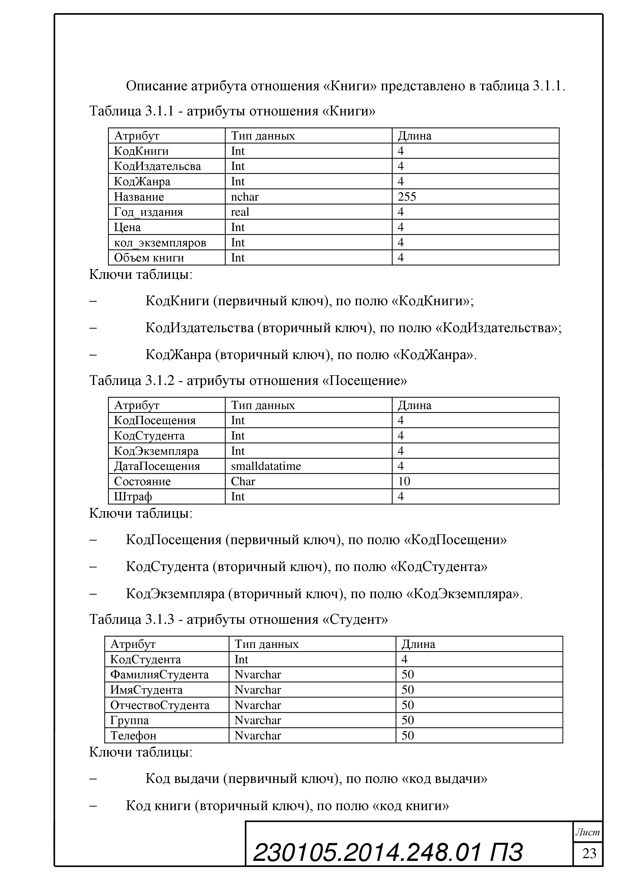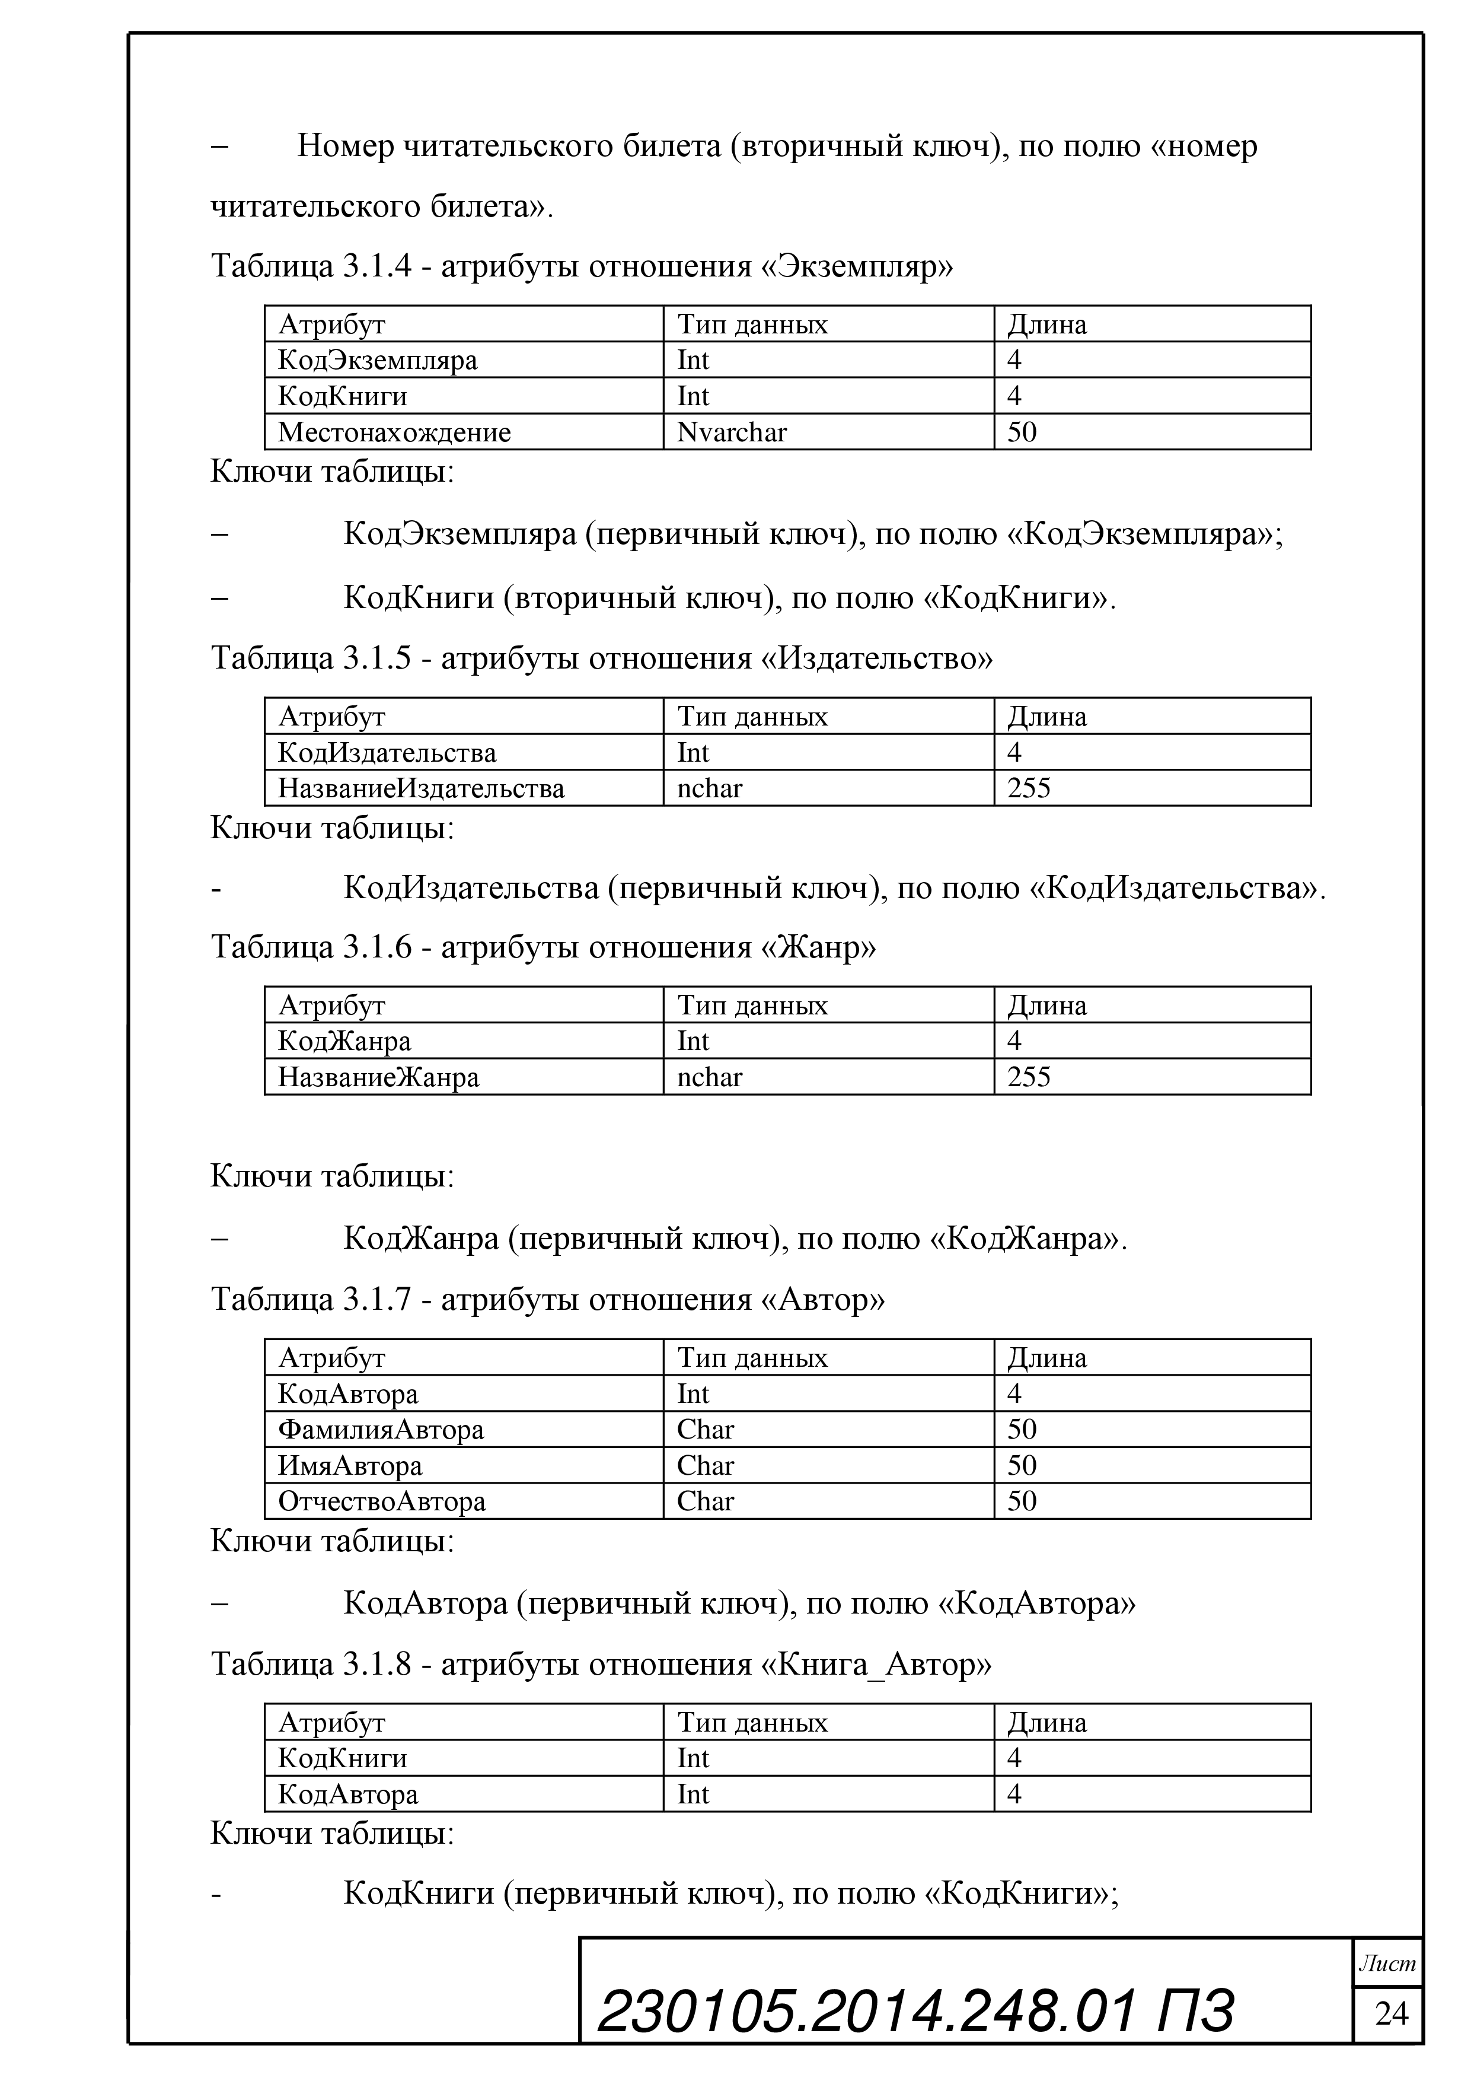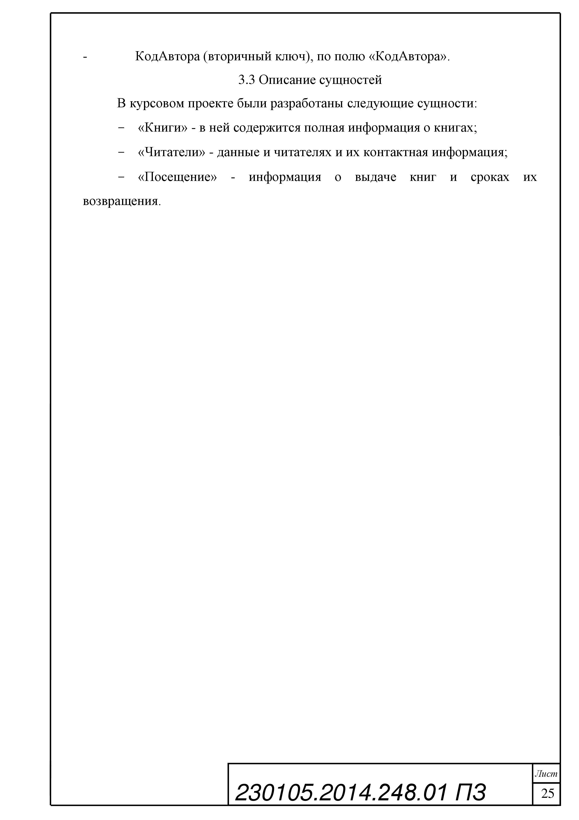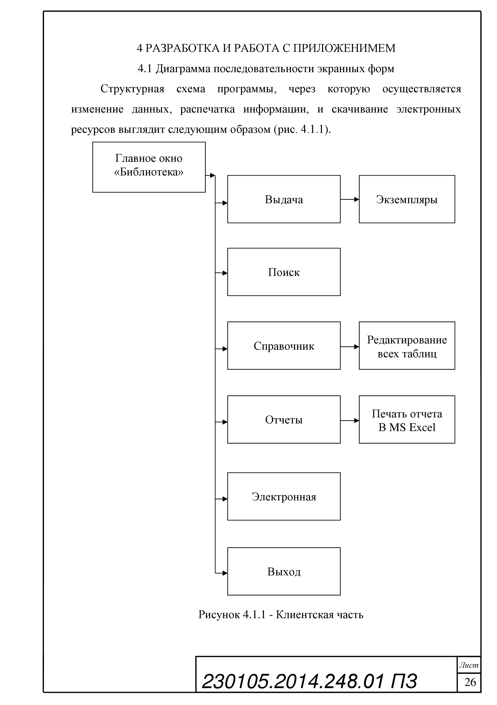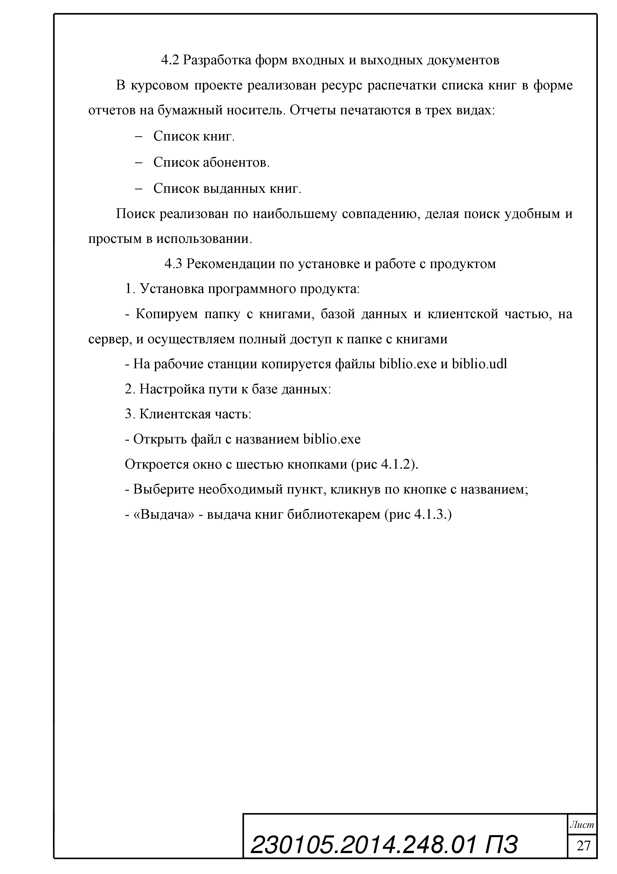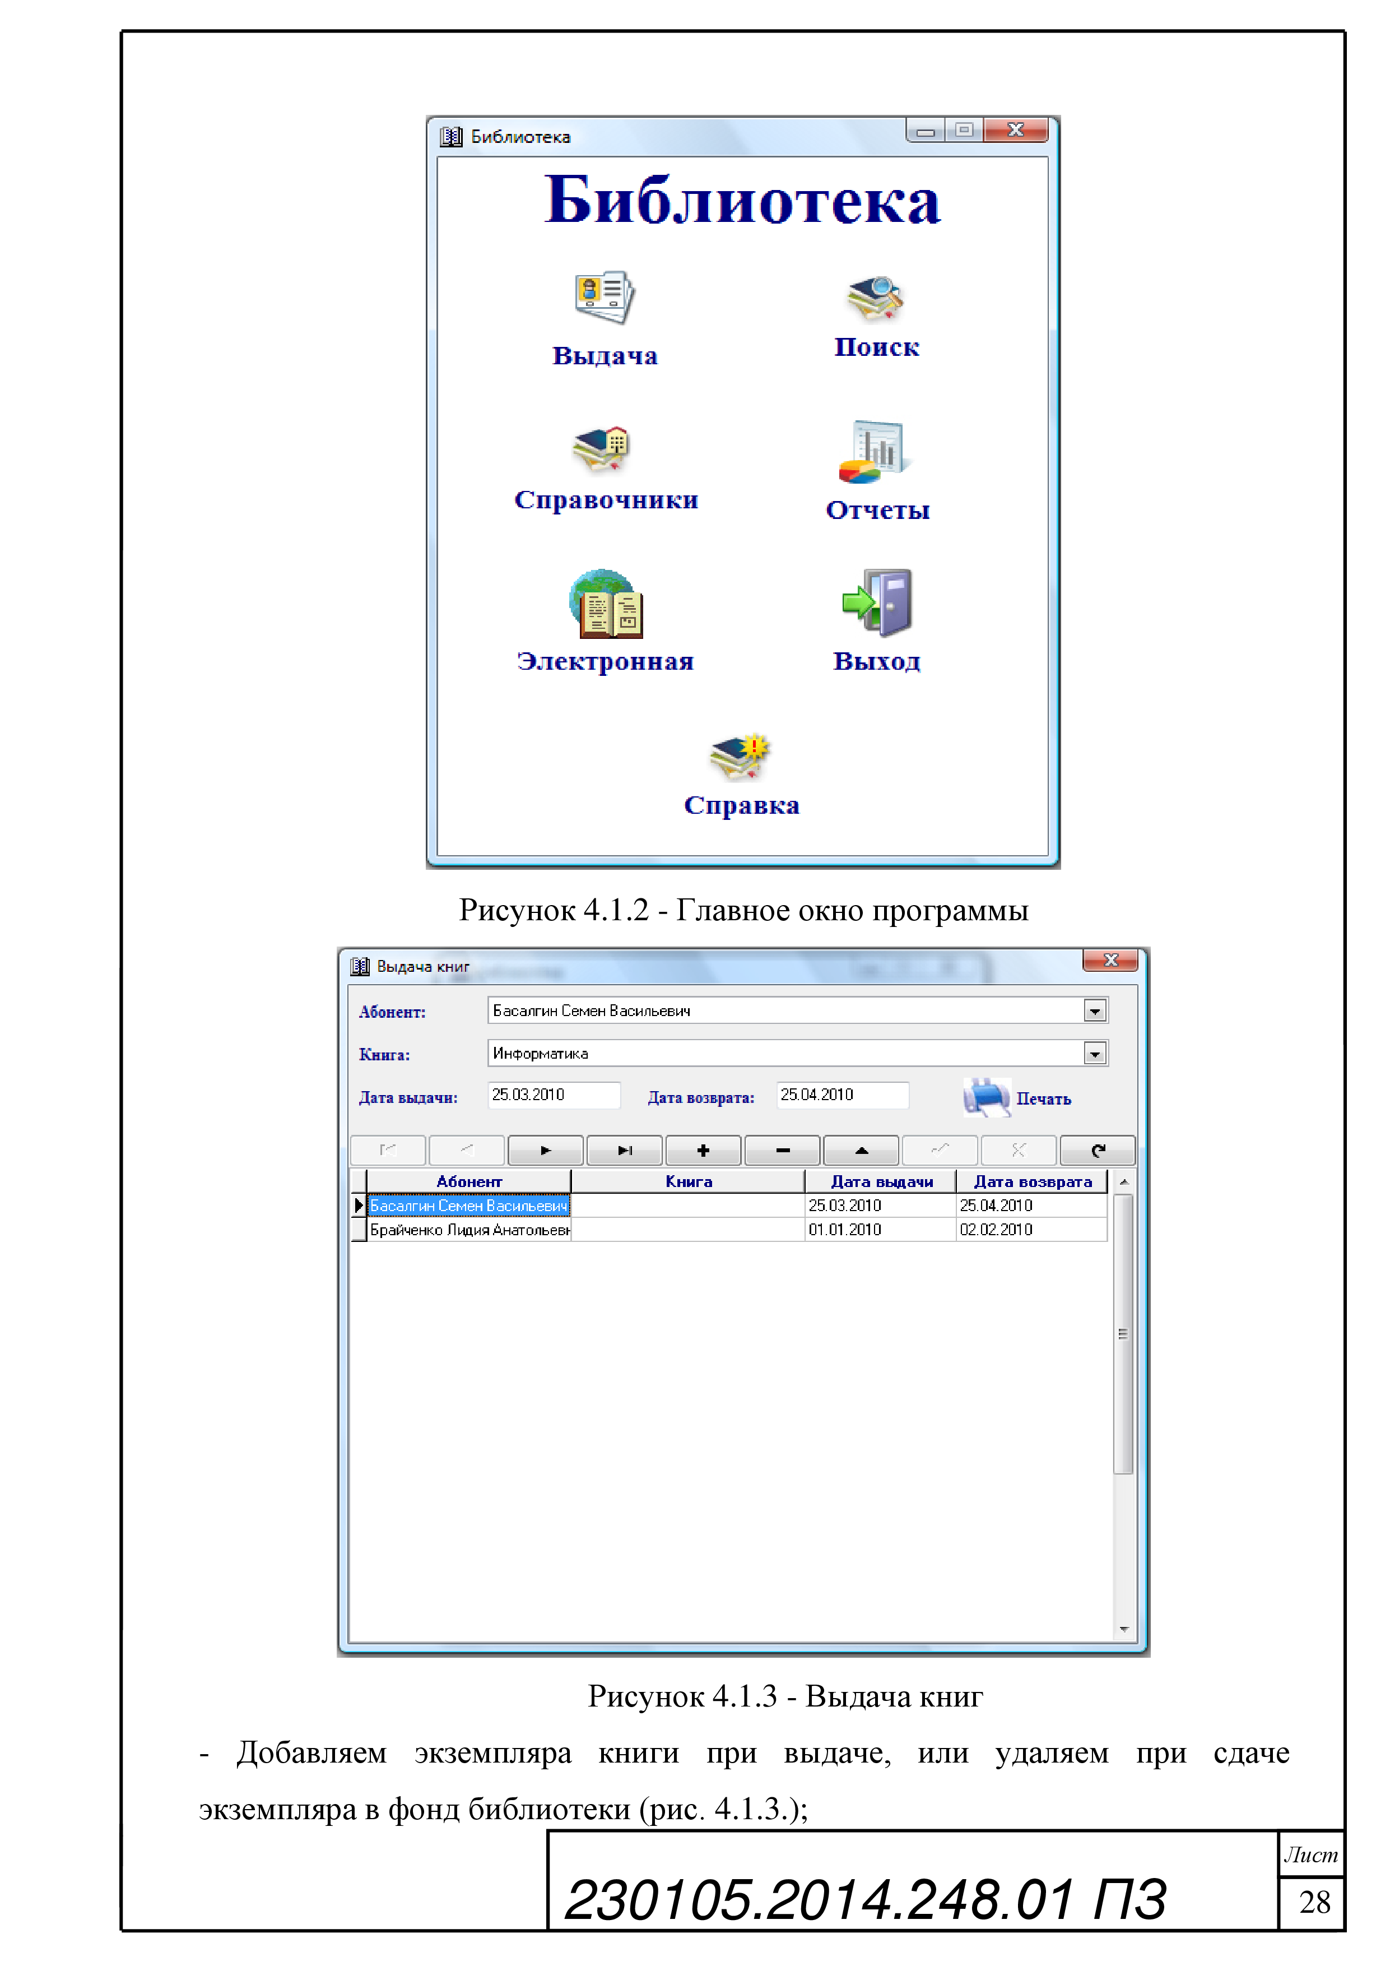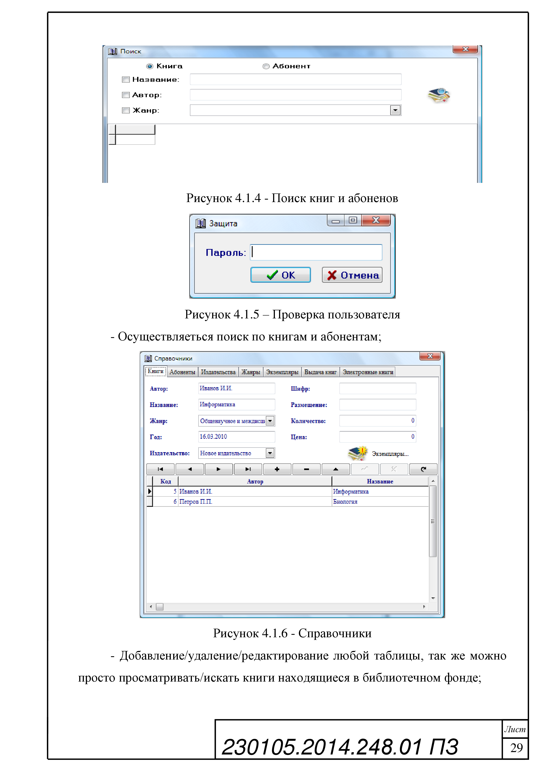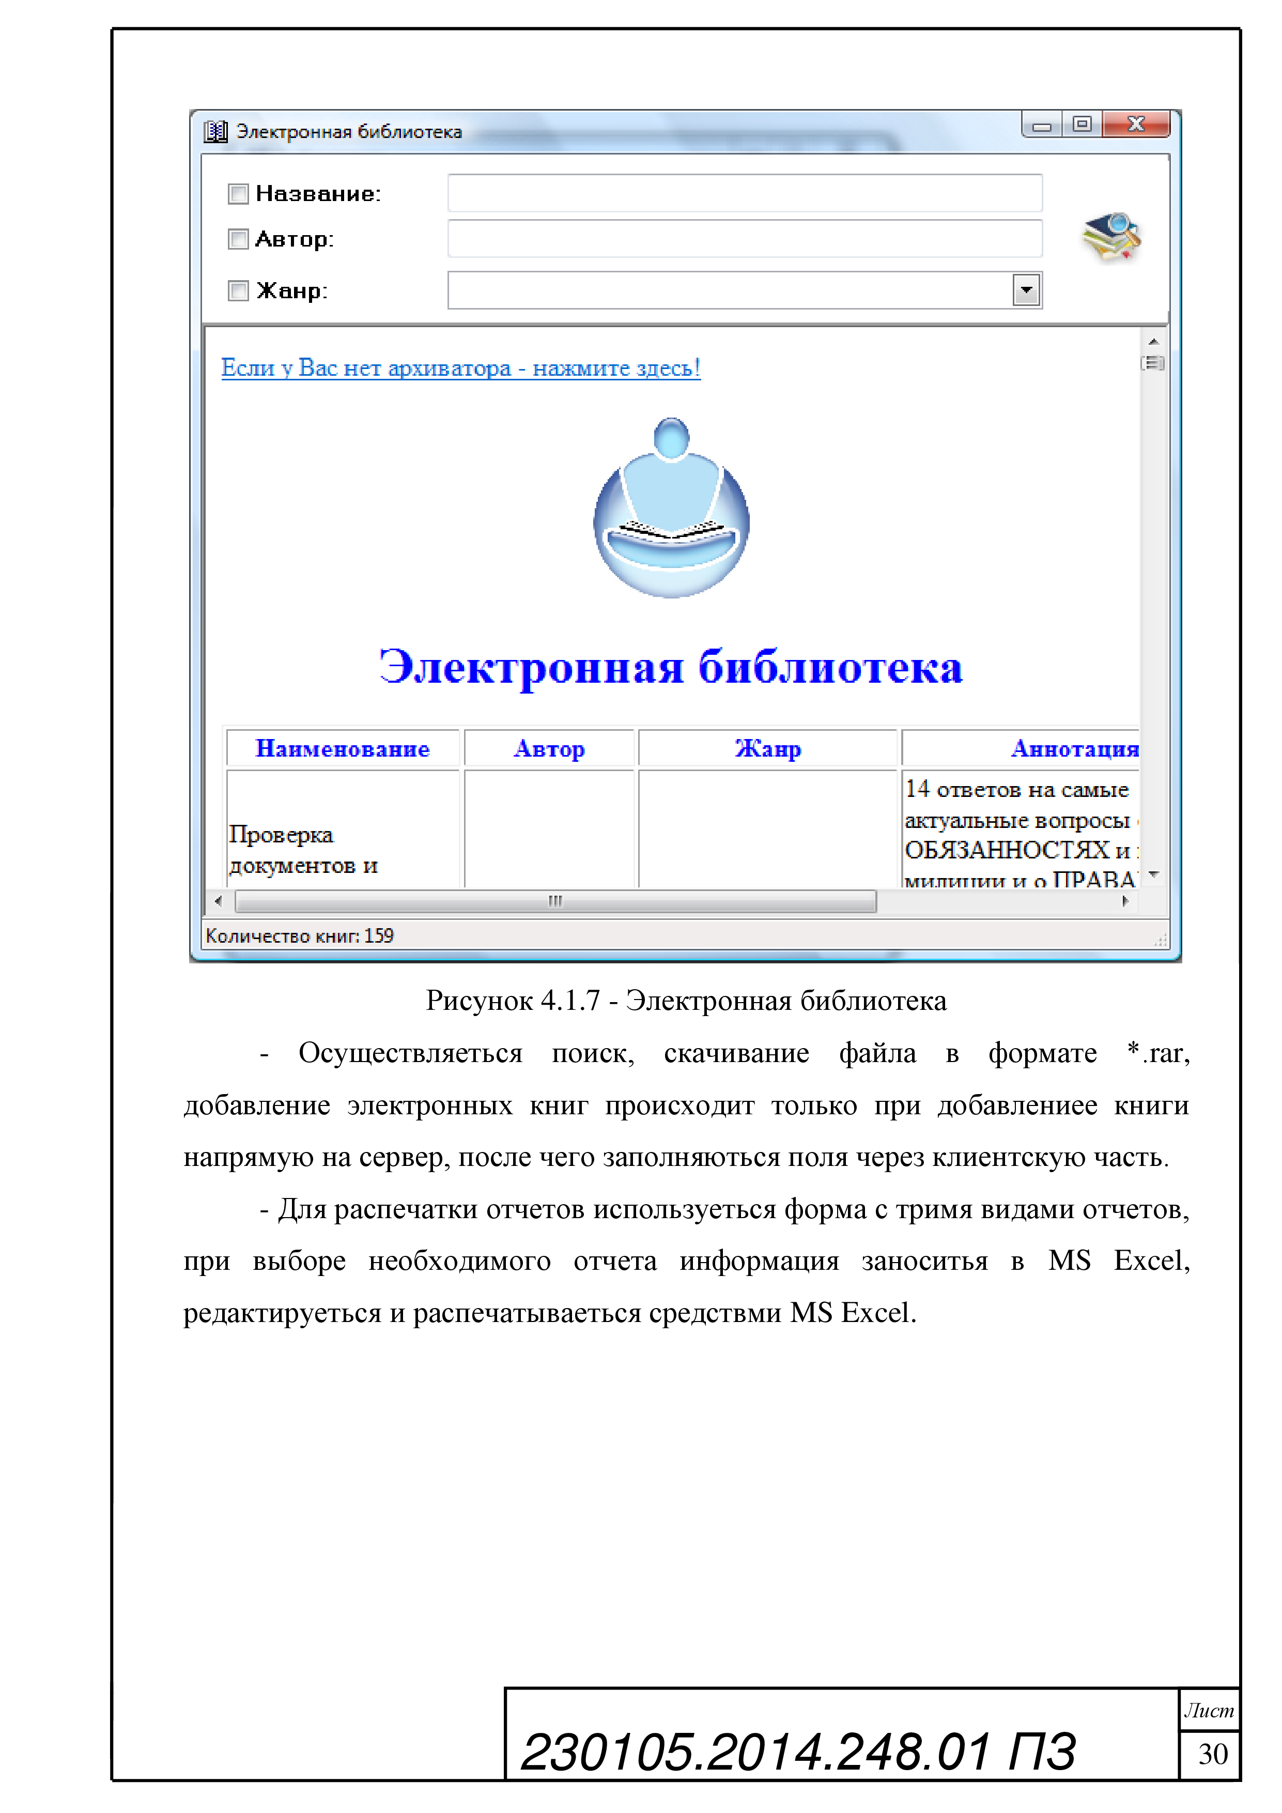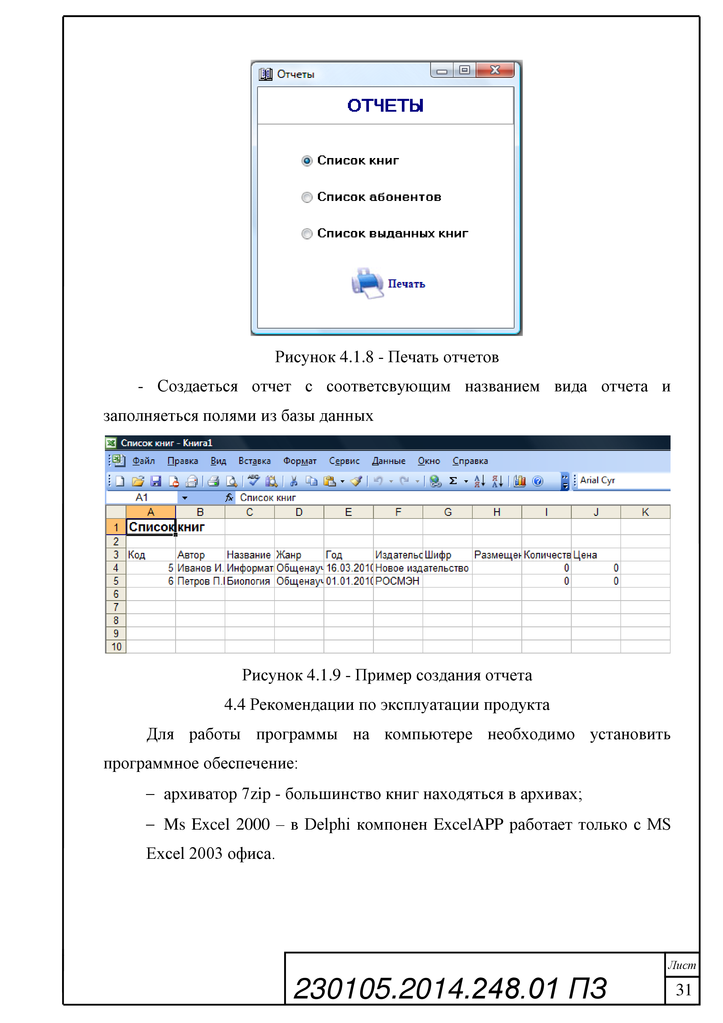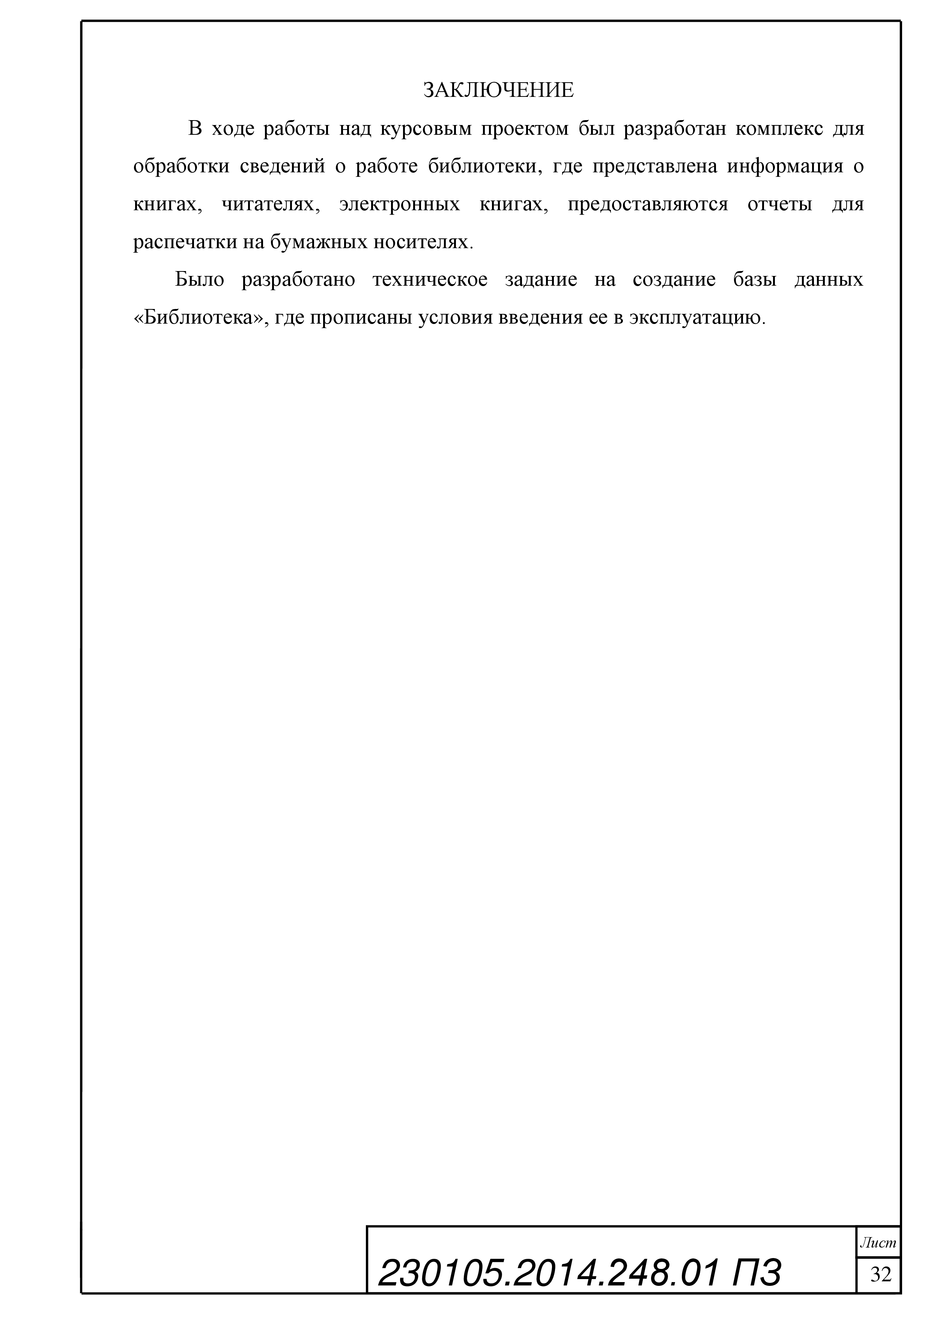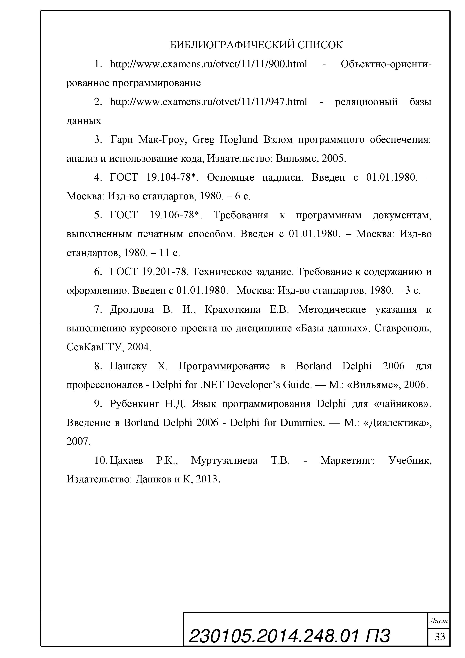

Учебно-методическое и информационное обеспечение дисциплины:

а) основная литература:
- Гагарина, Л.Г. Технология разработки программного обеспечения / Л.Г.Гагарина, Е.В.Кокорева, Б.Д. Виснадул.- М.: ИД «ФОРУМ»: ИНФРА-М, 2009, 2012- 400 с.: ил.- ISBN 978-5-8199-0342-1;
- Иванова, Г.С. Технология программирования: учебник для вузов / Г.С. Иванова. – М.: КноРус, 2011.-336с.: ил.

б) дополнительная литература:
- Иванова, Г.С. Технология программирования: учебник для вузов / Г.С. Иванова. – М.: Изд-во МГТУ им. Н.Э.Баумана, 2002.-320 с.: ил.;
- Орлов, С.А. Технологии разработки программного обеспечения .Разработка сложных программных средств: учебник для вузов / С.А.Орлов.– СПб.: Питер, 2002.-464с.: ил.- ISBN 5-94723-145-Х.;
- Якимцев, В.А. Технология программного обеспечения: учебное пособие / В.А.Якимцев.– Нижневартовск, 2006.-56с.
- ИСО 9000-3: ИСО 9001 Общее руководство качеством и стандарты по обеспечению качества, часть 3: Руководящие указания по применению ИСО 9001 при разработке, поставке и обслуживанию программного. Международная организация стандартов, Женева, 1991.
- ИСО/МЭК 9126 Информационные технологии. Оценка продукции программного обеспечения. Характеристики качества и инструкции по их применению. Международная организация стандартов, Женева, 1991.

